Proyecto Final: Restaurante de comida rápida

Miguel A. Gauna
Alberto E. Gómez
Victoria A. Marrocco
Candela Y. Peralta

E.P.E.T N° 7 “Vicente Arcadio Salemi”

Orientación de Programación 7to IV

Prácticas Profesionalizantes
&
Proyecto de Diseño, Desarrollo e Implementación de Software

Prof. Hugo Martín Villalba y Prof. Fidelina González Ibáñez

Contenido
Introducción 4
Objetivos 4
Objetivo General 4
Objetivos Específicos 4
Descripción de la Empresa 4
Entrevistas 5
Preguntas Abiertas 5
Preguntas cerradas 10
Respuestas 10
Formularios Utilizados 21
Mundo del Problema 22
Requerimientos 24
Especificación de Requerimientos Funcionales 28
Alcance 62
Limitaciones 64
Diagramas de Flujo de Datos 66
Nivel 0 66
Nivel 1 68
Diagrama de Casos de Uso 72
App Empleados 72
Apartado de Meseros 73
Apartado de cajero 73
App Delivery 73
App Cocina 75
App Cliente 76
Diagrama entidad-relación 77
Notación de Barker 77
Diccionario de Datos 78
Diagrama de Gann 82
Distribución de Tareas 82
Conclusión 84

Introducción
La empresa de la que vamos a tratar a continuación es un restaurante de comida rápida, es decir, combos de hamburguesas, papas y gaseosas. Nuestro modelo de venta esta basada en la cadena de comida rápida Mostaza, sobre todo en sus productos. La problemática qua se nos presentó fue desarrollar un sistema de ventas organizado para dicha empresa, ya que, al ser un restaurante grande se necesita llevar un registro digital de sus ventas, su inventario y los horarios.

Objetivos

Objetivo General

El proyecto busca desarrollar un sistema para gestionar un local de comida rápida y mejorar su forma de administrar.

Objetivos Específicos

- Optimizar su gestión actual de productos.
- Automatizar la solicitud de pedidos.
- Mejorar el registro de ventas.
- Dar visibilidad al negocio.

Descripción de la Empresa

La empresa cuyo sistema estamos desarrollando es Mostaza, la cadena de restaurantes de comida rápida. Los servicios que ofrecen son la venta de alimentos de rápido consumo, en su mayoría, hamburguesas y papas, además de postres y juguetes con órdenes específicas. Su misión es brindar a los clientes una experiencia de comida rápida de alta calidad, ofreciendo hamburguesas y otros productos con excelente sabor, buen servicio y precios accesibles, en un ambiente cómodo y agradable. Su visión es ser la cadena de comida rápida líder de Argentina y continuar expandiendo su presencia en el país y la región, destacándose por la calidad de sus productos, la innovación y la satisfacción de sus clientes. Y sus objetivos son consolidar el crecimiento de la empresa mediante la apertura de nuevos locales, la mejora continua de sus productos y servicios, y el fortalecimiento de la fidelidad de sus clientes, manteniendo una excelente relación entre calidad y precio. A continuación, el organigrama de la empresa.
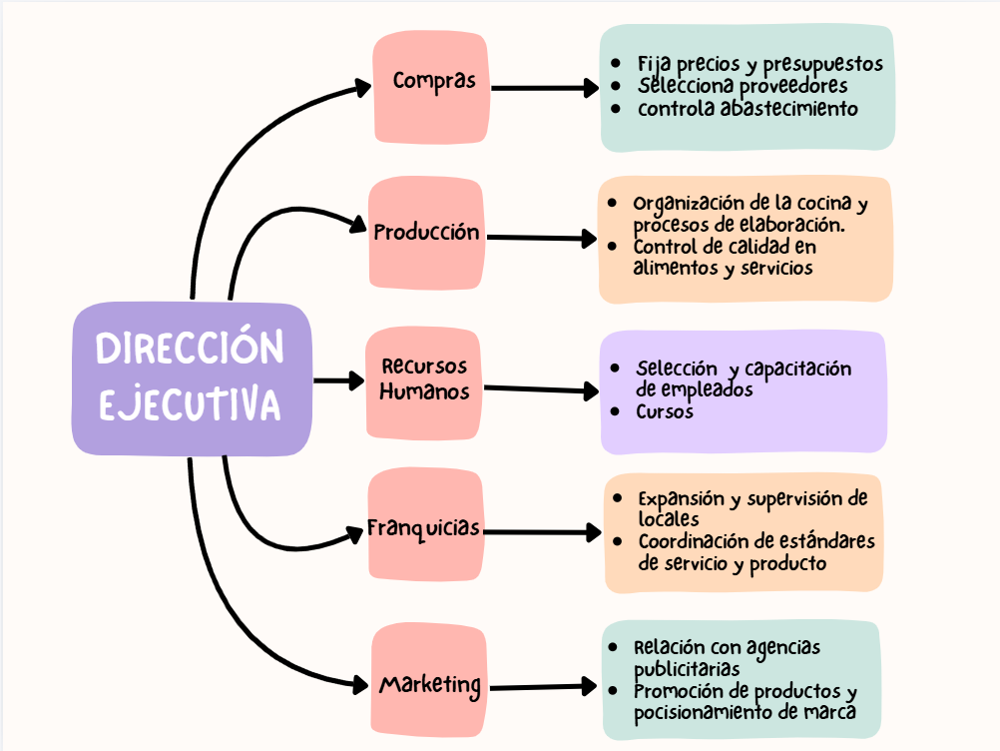

Matriz FODA

Fortalezas
- Facilita tareas internas.
- Mejora la experiencia de compra de los clientes.
- Mejora la experiencia de trabajo de los empleados.
- Fácil de usar.
Oportunidades
- Aumenta el número de ventas (sitio web).
- Mejores reseñas.
- Automatización.
Debilidades
- No cuenta con gráficos de estadísticas.
- Código no encriptado.
Amenazas
- Sitios con mejores proyectos.
- Fallos en implementación.
- Futura obsoletización.

Entrevistas

Preguntas Abiertas

Todas las preguntas que se realizaron fueron para la recolección de información necesaria para el desarrollo del sistema.

Preguntas al Gerente

- ¿Cuáles son los horarios de mayor demanda?
- ¿Qué problemas operativos ocurren con mayor frecuencia?
- ¿Qué impacto tienen esos problemas en el negocio?
- ¿Cómo gestionan actualmente los pedidos?
- ¿Qué tan eficiente considera el sistema actual?
- ¿Qué procesos considera más lentos?
- ¿Qué tareas generan más errores?
- ¿Qué información necesita consultar diariamente?
- ¿Cómo realizan actualmente el control de caja?
- ¿Cómo registran ingresos y egresos?
- ¿Qué medios de pago aceptan?
- ¿Cómo analizan las ventas?
- ¿Cómo controlan el stock actualmente?
- ¿Con qué frecuencia realizan inventarios?
- ¿Qué problemas tienen con proveedores?
- ¿Cómo realizan las compras?
- ¿Cómo calculan cantidades necesarias?
- ¿Qué productos suelen agotarse más rápido?
- ¿Qué mejoras esperan en el control de inventario?
- ¿Cómo manejan productos vencidos?
- ¿Qué problemas encuentran con mayor frecuencia en la atención al cliente o en la organización del restaurante?
- ¿Cómo manejan actualmente el control de stock e inventario?
- ¿Qué funciones consideran más importantes en un sistema para restaurante?
- ¿Cómo organizan el trabajo entre cajeros, cocineros, meseros y repartidores?
- ¿Qué información les gustaría ver en los reportes diarios o mensuales?
- ¿Cómo imaginan una aplicación ideal para mejorar el funcionamiento del restaurante?
- ¿Qué mejoras esperan obtener al implementar este sistema?

Entrevista para Mozos / Cajeros

- ¿Cómo registran actualmente los pedidos?
- ¿Qué problemas ocurren al tomar pedidos?
- ¿Cómo envían pedidos a cocina?
- ¿Qué sucede cuando un cliente modifica un pedido?
- ¿Qué tipo de errores son más comunes?
- ¿Cómo manejan pedidos simultáneos?
- ¿Qué problemas ocurren con cuentas divididas?
- ¿Cómo realizan el cobro?
- ¿Qué formas de pago usan más los clientes?
- ¿Qué dificultades tienen al cobrar?
- ¿Qué información necesitan consultar rápidamente?
- ¿Cómo manejan reclamos de clientes?
- ¿Qué pasa cuando un producto no está disponible?
- ¿Cómo controlan pedidos delivery desde caja?
- ¿Cómo realizan el control de caja durante cada turno?

Entrevista para empleados de la cocina
- ¿Qué problemas tienen con los pedidos?
- ¿Qué errores ocurren más frecuentemente?
- ¿Cómo priorizan pedidos?
- ¿Qué sucede cuando falta un ingrediente?
- ¿Cómo informan sobre productos agotados?
- ¿Cómo notifican pedidos listos?
- ¿Qué problemas existen con tiempos de preparación?
- ¿Qué información consideran indispensable en un pedido?
- ¿Cómo registran producción diaria?
- ¿Qué información necesitarían ver en tiempo real?

Entrevista para los Delivery
- ¿Cómo reciben actualmente los pedidos?
- ¿Cómo organizan las entregas?
- ¿Qué problemas tienen con las direcciones?
- ¿Cómo confirman entregas?
- ¿Cómo registran cobros?
- ¿Cómo manejan retrasos?
- ¿Qué información necesitan antes de salir?
- ¿Qué problemas tienen con clientes?
- ¿Cómo se comunican con el restaurante?
- ¿Qué dificultades tienen en horarios pico?
- ¿Cómo registran pedidos entregados?
- ¿Cómo manejan pedidos cancelados?
- ¿Qué sucede cuando un cliente no responde?
- ¿Qué información debería quedar registrada?
- ¿Qué problemas ocurren con pagos en efectivo?
- ¿Cómo es actualmente el proceso desde que un cliente hace un pedido hasta que se entrega?
- ¿Qué dificultades tienen actualmente con los pedidos delivery?

Preguntas cerradas
- ¿El restaurante ofrece servicio de delivery?
- ¿Actualmente utilizan algún sistema digital para tomar pedidos?
- ¿Manejan diferentes formas de pago además del efectivo?
- ¿Necesitan controlar el stock automáticamente?
- ¿El restaurante trabaja con turnos de empleados?
- ¿Desean que el sistema genere reportes de ventas?
- ¿Los clientes pueden hacer reservas de mesas?
- ¿Quieren integrar pedidos desde aplicaciones externas como Pedidos Ya o Rappi?
- ¿Necesitan que los empleados tengan distintos niveles de acceso al sistema?
- ¿Les gustaría contar con una aplicación móvil para meseros o repartidores?

Respuestas

Entrevista al Gerente de Sucursal
¿Cuáles son los horarios de mayor demanda?
Los picos más fuertes son de jueves a domingos por la noche (de 21:00 a 00:00 hs) y todos los días al mediodía (de 12:30 a 14:30 hs) por los almuerzos de oficinistas y estudiantes.
¿Qué problemas operativos ocurren con mayor frecuencia?
Cuellos de botella en la entrega de pedidos durante horas pico, descoordinación entre los pedidos presenciales y las apps de delivery (como PedidosYa), y caídas intermitentes del sistema que nos obligan a facturar a mano.
¿Qué impacto tienen esos problemas en el negocio?
Generan demoras que frustran al cliente, pérdida de facturación en momentos clave y calificaciones negativas en las plataformas de delivery que afectan nuestra visibilidad y posicionamiento.
¿Cómo gestionan actualmente los pedidos?
El cajero o las pantallas de autoservicio toman el pedido, este viaja al sistema de comandas impresas o monitores de cocina (KDS). Al estar listo, se pasa al área de armado y empaque (Expedición).
¿Qué tan eficiente considera el sistema actual?
Es intermedio. Funciona bien con volumen normal, pero se satura en los picos de demanda porque no centraliza de manera nativa e inteligente las comandas del salón con las de las apps de delivery externas.
¿Qué procesos considera más lentos?
El ensamble final de los pedidos de delivery grandes (armar los combos, empacar, verificar juguetes de cajitas infantiles) y la conciliación manual de los cierres de caja al finalizar los turnos.
¿Qué tareas generan más errores?
La modificación de combos (cambio de aderezos, quitar ingredientes por alergias) y el tipeo manual en las terminales de tarjetas si el sistema no está integrado directamente con el posnet (Pinpad).
¿Qué información necesita consultar diariamente?
El reporte diario de ventas brutas, el costo de mercadería vendida (Food Cost), el porcentaje de mermas/desperdicios, el cumplimiento de los tiempos de entrega (promedio menor a 3 minutos) y el ausentismo del personal.
¿Cómo realizan actualmente el control de caja?
Se hace un arqueo ciego por cada cambio de turno. El cajero rinde el efectivo y cupones de tarjeta sin saber lo que el sistema dice; luego el supervisor valida si hay sobrantes o faltantes en base al software.
¿Cómo registran ingresos y egresos?
Los ingresos entran automáticos por la facturación del POS. Los egresos menores (compras de emergencia, hielo, viáticos) se registran manualmente en una planilla de caja chica aprobada por mí.
¿Qué medios de pago aceptan?
Efectivo, tarjetas de débito y crédito (Visa, Mastercard), códigos QR (Mercado Pago, Modo) y las billeteras integradas de las apps de delivery.
¿Cómo analizan las ventas?
Revisamos paneles semanales comparando contra el mes anterior y el mismo período del año pasado. Medimos el ticket promedio, los combos 'estrella' (más vendidos) y los horarios con baja productividad para lanzar promociones.
¿Cómo controlan el stock actualmente?
El sistema descuenta automáticamente los insumos por receta teórica (cada combo descuenta 1 pan, 1 medallón, etc.). Físicamente se controla con conteos diarios de ítems críticos y un inventario general periódico.
¿Con qué frecuencia realizan inventarios?
Los productos críticos (medallones de carne, pollo, papas fritas y cheddar) se cuentan todas las noches al cerrar. El inventario completo de todo el depósito y cámaras frigoríficas se realiza de forma mensual.
¿Qué problemas tienen con proveedores?
Demoras en las entregas del camión logístico centralizado que rompen el stock en días pico, y ocasionalmente inconsistencias en la temperatura de congelados al momento de la recepción.
¿Cómo realizan las compras?
Se maneja bajo un modelo de reposición automatizada central. El sistema genera una sugerencia de pedido basada en el histórico de ventas y el stock actual, yo lo reviso, lo ajusto si hay un evento especial y lo apruebo.
¿Cómo calculan cantidades necesarias?
Usamos algoritmos de pronóstico basados en las ventas de las últimas 4 semanas, ajustando por factores estacionales, días feriados o promociones nacionales vigentes de la marca.
¿Qué productos suelen agotarse más rápido?
Las papas fritas medianas, los medallones de carne de 1/4 de libra, el queso cheddar líquido y los juguetes de la promo infantil cuando la licencia de la película es muy popular.
¿Qué mejoras esperan en el control de inventario?
Alertas tempranas de quiebre de stock en tiempo real y una mejor trazabilidad de mermas para registrar con precisión qué se tiró por vencimiento o por caída al piso.
¿Cómo manejan productos vencidos?
Se registran en el sistema bajo el concepto de 'Merma por Vencimiento' y se descartan inmediatamente siguiendo los protocolos de seguridad alimentaria. No pueden permanecer en la cocina ni cámaras.
¿Qué problemas encuentran con mayor frecuencia en la atención al cliente o en la organización del restaurante?
Filas largas en las cajas por clientes indecisos y la fricción que se genera cuando un repartidor de delivery reclama un pedido que todavía está en producción, mezclándose con los clientes del salón.
¿Cómo manejan actualmente el control de stock e inventario?
Mediante el módulo actual del POS que cruza las ventas con las recetas, pero carece de un sistema dinámico para registrar mermas operativas de forma ágil desde una tablet en la cocina.
¿Qué funciones consideran más importantes en un sistema para restaurante?
Integración omnicanal total (salón, tótems, delivery externo), un monitor de cocina (KDS) intuitivo, control estricto de inventario por receta y un módulo robusto de reportes en la nube para monitoreo remoto.
¿Cómo organizan el trabajo entre cajeros, cocineros, meseros y repartidores?
Por estaciones fijas bajo un esquema de rotación por turnos de 4 u 8 horas. El Coordinador de Turno lidera el flujo, el 'Expedidor' unifica la cocina con las cajas, y los repartidores esperan en una zona delimitada.
¿Qué información les gustaría ver en los reportes diarios o mensuales?
Margen de contribución por producto, velocidad promedio de despacho por hora, auditoría de cancelaciones y descuentos otorgados por los cajeros, e historial de asistencia del personal.
¿Cómo imaginan una aplicación ideal para mejorar el funcionamiento del restaurante?
Una plataforma web/móvil modular y unificada. Pantallas táctiles fluidas para la cocina, un backend potente para mí con gráficos en tiempo real, y apps móviles nativas y ágiles para que los mozos/repartidores operen sin fricciones.
¿Qué mejoras esperan obtener al implementar este sistema?
Reducir los tiempos de entrega a menos de 2 minutos, eliminar el error humano en las comandas especiales, bajar los costos por mermas en un 15% y simplificar el proceso de cierre de caja a solo 10 minutos.
Entrevista para Mozos / Cajeros (Atención y Caja)
¿Cómo registran actualmente los pedidos?
En el mostrador los tipeamos directamente en la pantalla táctil del POS. En este formato fast food no tenemos mozos de mesa tradicionales; los clientes hacen la fila o usan el tótem de autoservicio.
¿Qué problemas ocurren al tomar pedidos?
Cuando el cliente pide cambios raros (ej. 'un combo sin cebolla, pero con extra bacon y que la gaseosa sea mitad común y mitad zero') el sistema se vuelve confuso para cargar y perdemos tiempo valioso en la fila.
¿Cómo envían pedidos a cocina?
Al confirmar el pago y cerrar la transacción en la caja, el pedido impacta de inmediato y automáticamente en las pantallas de la cocina.
¿Qué sucede cuando un cliente modifica un pedido?
Si el pedido ya se pagó y se cerró, tenemos que llamar al supervisor para que ingrese su clave, cancele el ítem anterior, haga la nota de crédito y cargue la modificación. Esto frena toda la fila del mostrador.
¿Qué tipo de errores son más comunes?
Marcar un tamaño de combo incorrecto (ej. mediano en lugar de grande) o confundir las gaseosas regulares con las versiones sin azúcar.
¿Cómo manejan pedidos simultáneos?
Tenemos múltiples cajas abiertas en hora pico. Cada cajero atiende su fila de manera independiente y el sistema va encolando todo de forma automática en la línea de producción.
¿Qué problemas ocurren con cuentas divididas?
En fast food no dividimos una cuenta única de mesa, sino que cobramos individualmente. El problema ocurre si un grupo quiere pagar un pedido grande con tres tarjetas diferentes; hay que tipear los montos exactos a mano y es lento.
¿Cómo realizan el cobro?
Seleccionamos el medio de pago en el POS. Si es tarjeta/QR, el sistema activa el pinpad; si es efectivo, ingresamos el billete del cliente y la pantalla nos indica el vuelto exacto a entregar.
¿Qué formas de pago usan más los clientes?
Hoy en día el 70% paga con tarjetas de débito o mediante escaneo de código QR (Mercado Pago). El efectivo quedó relegado a consumos chicos o turnos tarde/noche.
¿Qué dificultades tienen al cobrar?
La lentitud de la señal de internet que cuelga las transacciones con tarjeta, y la falta recurrente de billetes de baja denominación (cambio/cambio chico) para dar los vueltos en efectivo.
¿Qué información necesitan consultar rápidamente?
La disponibilidad de productos en tiempo real (saber al instante si se terminaron los nuggets o un sabor de helado) para no cobrar algo que la cocina no puede preparar.
¿Cómo manejan reclamos de clientes?
Si un cliente vuelve con una hamburguesa fría o un pedido equivocado, verificamos el ticket, llamamos al expedidor para que priorice el cambio correcto y le entregamos el producto bonificado junto con unas disculpas.
¿Qué pasa cuando un producto no está disponible?
Si nos enteramos tarde, tenemos que pedir disculpas, llamar al gerente para la devolución del dinero o convencer al cliente en el mostrador para que lo cambie por otro producto de igual valor.
¿Cómo controlan pedidos delivery desde caja?
Hay una pantalla exclusiva al lado del mostrador que centraliza las órdenes de PedidosYa y Rappi. Nosotros solo controlamos que el ticket impreso coincida con lo empaquetado antes de dárselo al repartidor.
¿Cómo realizan el control de caja durante cada turno?
Al terminar las 6 u 8 horas de trabajo, cerramos la sesión en el POS. Contamos todo el efectivo, separamos el fondo fijo inicial y ponemos el dinero junto a los cupones en una bolsa numerada para la auditoría del gerente.
Entrevista para Empleados de la Cocina
¿Qué problemas tienen con los pedidos?
A veces entran demasiadas comandas juntas y la pantalla del KDS se satura visualmente, lo que dificulta ver con claridad los pedidos que tienen modificaciones específicas o ingredientes quitados.
¿Qué errores ocurren más frecuentemente?
Ponerle aderezos a hamburguesas que venían personalizadas como 'sin salsa', o confundir los medallones de carne con los de pollo crocante en el apuro de la línea de armado.
¿Cómo priorizan pedidos?
Estrictamente por orden de llegada en la pantalla del monitor (FIFO). Sin embargo, si el coordinador nota que un pedido de delivery está retrasando al repartidor, nos pide verbalmente que lo saquemos rápido.
¿Qué sucede cuando falta un ingrediente?
Frenamos la línea de esa hamburguesa específica e informamos inmediatamente al coordinador para que avise a las cajas que desactiven temporalmente ese combo del menú.
¿Cómo informan sobre productos agotados?
Le gritamos al expedidor / coordinador: '¡No hay más stock de pollo crocante!'. No tenemos un botón en la cocina para darlo de baja nosotros mismos directamente en el sistema.
¿Cómo notifican pedidos listos?
Presionamos un botón físico o tocamos la pantalla táctil del monitor de producción (KDS) para 'despachar' el pedido. Esto hace que pase automáticamente a la pantalla del empaquetador (Expedición).
¿Qué problemas existen con tiempos de preparación?
Si la tostadora de pan o la freidora automática fallan o pierden temperatura, los tiempos se duplican y la comida se acumula, rompiendo nuestra meta de despachar en menos de 90 segundos.
¿Qué información consideran indispensable en un pedido?
El nombre exacto de la hamburguesa, el tamaño (doble, triple) y, resaltado en letras grandes o de otro color, cualquier modificación ('SIN CEBOLLA', 'EXTRA QUESO').
¿Cómo registran producción diaria?
Al final del día completamos una planilla manual anotando el stock remanente de panes y carnes abiertas, además de registrar las mermas (ej. 5 medallones quemados, 2 panes caídos).
¿Qué información necesitarían ver en tiempo real?
Un contador en pantalla que nos diga cuántas hamburguesas de carne idénticas debemos tener tiradas en la parilla en total (ej: 'Total Carnes: 12') para anticiparnos al volumen de la fila.
Entrevista para Personal de Delivery / Repartidores
¿Cómo reciben actualmente los pedidos?
Los repartidores propios de la sucursal esperamos en el sector de expedición. Cuando el empaquetador cierra la bolsa, nos entrega el ticket físico de despacho junto con la comida.
¿Cómo organizan las entregas?
El despachante del local agrupa los pedidos por cercanía geográfica o barrios comunes y nos asigna hasta dos o tres pedidos juntos para optimizar la salida de las motos.
¿Qué problemas tienen con las direcciones?
Clientes que cargan mal la altura de la calle, departamentos sin el número de piso o timbre especificado, o barrios cerrados donde no aclaran el lote correcto en el ticket.
¿Cómo confirman entregas?
Al regresar a la sucursal, le entregamos el ticket firmado o avisamos verbalmente al encargado de la mesa de control para que cierre el estado del pedido en el sistema central.
¿Cómo registran cobros?
Si el pedido es en efectivo, guardamos el dinero en nuestra billetera personal durante la ruta. Al volver, rendimos la totalidad del efectivo recolectado al cajero asignado.
¿Cómo manejan retrasos?
Llamamos por teléfono celular directamente a la sucursal para avisar si tuvimos un problema de tránsito o un pinchazo, de modo que llamen al cliente para notificarle la demora.
¿Qué información necesitan antes de salir?
Dirección exacta con entrecalles, número de teléfono del cliente por cualquier emergencia, el método de pago ya validado y si el cliente requiere cambio exacto de un billete grande.
¿Qué problemas tienen con clientes?
Clientes que se quejan porque las papas fritas llegaron tibias (algo común por el viaje en moto) o que tardan mucho en salir a la puerta a recibir el pedido, retrasando el resto de la ruta.
¿Cómo se comunican con el restaurante?
Mediante llamadas telefónicas comunes o mensajes de WhatsApp directos al teléfono celular de la sucursal o del supervisor de turno.
¿Qué dificultades tienen en horarios pico?
El tráfico pesado de la ciudad, demoras extras para retirar el paquete dentro del local porque el empaque se satura, y la presión por cumplir con los tiempos de entrega pautados.
¿Cómo registran pedidos entregados?
En papel, marcando con un tilde el ticket físico que nos llevamos. No disponemos de una aplicación móvil propia integrada donde hacer un clic para dar por entregado.
¿Cómo manejan pedidos cancelados?
Si nos avisan en el camino que se canceló, pegamos la vuelta inmediatamente. La hamburguesa regresa al local para ser registrada como descarte/merma por el supervisor.
¿Qué s6ucede cuando un cliente no responde?
Esperamos en la puerta un máximo de 10 minutos mientras intentamos llamarlo. Si no atiende, nos comunicamos con el local; el supervisor autoriza el regreso y el pedido queda cancelado por ausencia.
¿Qué información debería quedar registrada?
La hora exacta de salida del local, la hora real de llegada al domicilio del cliente, los kilómetros recorridos y el nombre de la persona que recibió el paquete.
¿Qué problemas ocurren con pagos en efectivo?
Llevar mucho dinero encima por la calle de noche es inseguro. También pasa que el cliente dice que paga con un billete de $10.000 pero al llegar tiene uno de $20.000, y no tenemos el cambio encima.
¿Cómo es actualmente el proceso desde que un cliente hace un pedido hasta que se entrega?
El cliente pide por la app externa o llama. El sistema lo procesa, cocina lo prepara, el expedidor lo empaqueta en bolsas selladas con stickers, nos lo asignan a la ruta, viajamos en moto y lo entregamos en mano.
¿Qué dificultades tienen actualmente con los pedidos delivery?
La falta de seguimiento satelital (GPS) en tiempo real, lo que hace que el local no sepa dónde estamos parados y el cliente llame constantemente para preguntar por dónde va su comida.

Formularios Utilizados

Los formularios que se utilizaron para la realización del sistema fueron para el registro de nuevos clientes, el inicio de sesión de usuarios ya registrados en el sistema, ya sean clientes o empleados (meseros, cajeros, delivery´s, etc.). En cuanto al cliente, también utilizamos formularios para la realización de solicitudes de pedidos, sus ordenes se registran de esta forma. Por otro lado, los meseros también pueden utilizar formularios de pedidos cuando atienden una mesa, al igual que los cajeros cuando registran un pedido o una venta.

Mundo del Problema
El sector gastronómico, especialmente el rubro de restaurantes de comida rápida y restaurantes casuales con servicio a mesa se caracteriza por operar en entornos de alta demanda, tiempos reducidos de respuesta y una constante necesidad de coordinación entre distintas áreas operativas. Dentro de este contexto, la administración eficiente de. pedidos, inventario, personal, caja y atención al cliente resulta fundamental para garantizar la calidad del servicio, la rentabilidad del negocio y la satisfacción del consumidor.
Actualmente, muchos restaurantes continúan utilizando métodos tradicionales o sistemas fragmentados para administrar sus operaciones. En numerosos casos, los pedidos se registran manualmente, el control de stock se realiza en planillas o cuadernos, la comunicación entre cocina y salón depende de anotaciones físicas, y la gestión de caja se encuentra separada de los procesos operativos. Esta situación genera problemas de organización, retrasos, errores humanos y pérdida de información relevante para la toma de decisiones.
Además, el crecimiento del consumo mediante delivery, pedidos online y aplicaciones móviles ha incrementado considerablemente la complejidad operativa del negocio gastronómico. Los restaurantes deben atender simultáneamente clientes en salón, pedidos para llevar y entregas a domicilio, manteniendo rapidez, precisión y control en cada proceso.
En este escenario surge la necesidad de implementar un sistema integral de gestión gastronómica que permita centralizar y automatizar las operaciones principales del restaurante mediante una plataforma web y aplicaciones móviles conectadas entre sí.
El problema central identificado consiste en la falta de integración y automatización de los procesos operativos y administrativos del restaurante, lo que ocasiona dificultades en el control de las actividades diarias, pérdida de eficiencia y errores que impactan directamente en la experiencia del cliente y en la rentabilidad del negocio.
Cliente | Restaurante de comida rápida (negocio gastronómico).
Usuario | Clientes, cajeros, cocineros, meseros, repartidores y administradores del local.
Requerimiento funcional | El sistema debe permitir la gestión de pedidos, ventas, inventario, reservas, delivery y empleados, mediante un sitio web central y aplicaciones móviles, de manera organizada y en tiempo real, evitando demoras o errores en la atención al cliente.
Mundo del problema | El restaurante de comida rápida enfrenta dificultades en la gestión manual de pedidos, control de inventario y coordinación entre las distintas áreas de trabajo (caja, cocina, mesas y delivery). Esta falta de organización genera demoras en la atención, errores en los pedidos, pérdida de control sobre el stock de ingredientes y dificultades para hacer seguimiento de las ventas y los repartos. Estas deficiencias perjudican tanto a los clientes, que reciben un servicio más lento e impreciso, como a los empleados y a la administración del negocio, que pierden eficiencia en sus tareas diarias.
Requerimiento no funcional | - El sistema debe ser fácil de usar para todos los empleados, sin importar su nivel de familiaridad con la tecnología.  - Debe garantizar la seguridad de la información y permitir diferentes niveles de acceso según el rol (cliente, cajero, cocinero, mesero, repartidor, administrador).

Nota. La tabla resume la situación actual del problema y la necesidad de implementar una solución tecnológica dentro del negocio.

Requerimientos

Tabla de requerimientos funcionales y requerimientos no funcionales del Sistema de Restaurante de Comidas Rápidas
Requerimientos Funcionales | Gestión de pedidos: El sistema debe permitir registrar, modificar y cancelar pedidos de clientes en el punto de venta.  Gestión de menú: El sistema debe permitir crear, editar y eliminar productos, categorías y modificadores del menú.  Gestión de inventario: El sistema debe controlar el stock de ingredientes y productos, descontando automáticamente según las recetas al procesar pedidos.  Gestión de usuarios y roles: El sistema debe permitir registrar usuarios con roles diferenciados (cajero, cocinero, mesero, repartidor, administrador) y controlar el acceso según el rol asignado.  Gestión de reservas y delivery: El sistema debe permitir recibir, asignar y gestionar pedidos de delivery y take-away, incluyendo la asignación a repartidores.  Gestión de caja: El sistema debe registrar la apertura y cierre de caja por turno, el arqueo de efectivo y los movimientos por distintas formas de pago.  Registro de ventas: El sistema debe registrar automáticamente cada venta con detalle de productos, monto, cajero responsable, fecha y forma de pago.  Consulta de reportes: El sistema debe generar reportes de ventas por producto, categoría, empleado, turno y forma de pago.  Gestión de proveedores y compras: El sistema debe permitir registrar proveedores, generar órdenes de compra y actualizar el stock al recepcionar mercancía.  Gestión de clientes: El sistema debe mantener una base de datos de clientes para delivery, con historial de pedidos y datos de contacto.  Visualización de pedidos en cocina: El sistema debe mostrar en tiempo real los pedidos enviados desde caja o desde la app del mesero, ordenadas por prioridad y tiempo.  Pedidos online: El sistema debe contar con una plataforma web para que los clientes realicen pedidos de delivery con seguimiento del estado.
Requerimientos No Funcionales | Facilidad de uso: La interfaz del sistema debe ser intuitiva y adaptada a cada rol de usuario, minimizando la curva de aprendizaje del personal.  Seguridad: El sistema debe permitir el acceso únicamente a usuarios autenticados mediante credenciales, con permisos diferenciados según el rol asignado.  Disponibilidad: El sistema debe garantizar su funcionamiento continuo durante el horario de operación del restaurante, sin interrupciones.  Multiplataforma: El sistema debe ser accesible desde distintos dispositivos (computadoras, tablets y smartphones) asegurando una experiencia consistente en cada uno.  Integridad de datos: El sistema debe garantizar la consistencia de la información registrada, evitando duplicaciones o pérdida de datos en operaciones concurrentes.

Nota. Los requerimientos funcionales describen lo que el sistema debe hacer y los no funcionales las condiciones externas que aseguran su correcto desempeño.

Especificación de Requerimientos Funcionales

Tabla 1
Requerimiento N°1 – Usuario no iniciado
Nombre | R1: ver página principal
Tipo | Consulta
Prioridad | Alta
Descripción | El usuario no iniciado puede acceder a la página principal del restaurante para visualizar información general como el nombre, slogan y opciones de navegación.
Entrada | Ingreso a la URL del sitio web del restaurante
Proceso | El sistema carga la página de inicio del restaurante con las secciones disponibles para visitantes.
Salida | Página principal del restaurante visible con opciones de navegación.
Nota. La tabla describe el acceso a la página principal del restaurante por parte de un usuario no registrado.

Tabla 2
Requerimiento N°2 – Usuario no iniciado
Nombre | R2: ver redes
Tipo | Consulta
Prioridad | Baja
Descripción | El usuario no iniciado puede visualizar los enlaces a las redes sociales del restaurante (Instagram, Facebook, etc.) desde la página principal.
Entrada | Clic en los íconos de redes sociales en la página principal
Proceso | El sistema muestra los íconos y redirige al usuario a los perfiles oficiales del restaurante en cada red social.
Salida | Redirección a los perfiles del restaurante en las redes sociales seleccionadas.
Nota. La tabla muestra la funcionalidad que permite al visitante acceder a las redes sociales oficiales del restaurante.

Tabla 3
Requerimiento N°3 – Usuario no iniciado
Nombre | R1: ver menú
Tipo | Consulta
Prioridad | Alta
Descripción | El usuario no iniciado puede consultar el menú del restaurante con las categorías de platos, descripciones y precios disponibles.
Entrada | Clic en la sección 'Menú' desde la página principal
Proceso | El sistema obtiene y muestra el listado de platos organizados por categoría con descripción y precio.
Salida | Menú del restaurante visible con categorías, nombres de platos, descripciones y precios.
Nota. La tabla especifica la consulta del menú del restaurante disponible para cualquier usuario sin necesidad de autenticación.

Tabla 4
Requerimiento N°4 – Usuario no iniciado
Nombre | R4: ver locales
Tipo | Consulta
Prioridad | Alta
Descripción | El usuario no iniciado puede consultar las sucursales o locales del restaurante, incluyendo dirección, horarios de atención y datos de contacto de cada uno.
Entrada | Clic en la sección 'Locales' o 'Sucursales' desde la página principal
Proceso | El sistema obtiene y muestra la información de cada local del restaurante almacenada en la base de datos.
Salida | Listado de locales del restaurante con dirección, horarios y teléfono de contacto.
Nota. La tabla detalla la visualización de los locales y sucursales del restaurante accesible para visitantes.

Tabla 5
Requerimiento N°5 – Usuario no iniciado
Nombre | R5: login
Tipo | Seguridad
Prioridad | Alta
Descripción | El usuario registrarse o iniciar sesión en el sistema con sus credenciales para acceder a la funcionalidad del carrito de compras.
Entrada | Correo electrónico y contraseña
Proceso | El sistema verifica las credenciales ingresadas en la base de datos y permite el acceso.
Salida | Acceso a la página principal con usuario iniciado y carrito de compras activo
Nota. La tabla describe el proceso de inicio de sesión diferenciando el acceso según el rol del usuario registrado.

Tabla 6
Requerimiento N°6 – Usuario iniciado
Nombre | R6: ver página principal
Tipo | Consulta
Prioridad | Alta
Descripción | El usuario iniciado puede acceder a la página principal del sitio web del restaurante, visualizando su información general y opciones de navegación personalizadas para usuarios autenticados.
Entrada | Sesión activa del usuario; navegación al inicio del sitio
Proceso | El sistema verifica la sesión activa y carga la página principal con las opciones disponibles para el usuario autenticado.
Salida | Página principal visible con opciones de navegación para usuario autenticado.
Nota. La tabla describe el acceso a la página principal para un usuario con sesión activa.

Tabla 7
Requerimiento N°7 – Usuario iniciado
Nombre | R7: ver carrito
Tipo | Consulta
Prioridad | Alta
Descripción | El usuario iniciado puede visualizar el contenido actual de su carrito de compras, incluyendo los productos agregados, cantidades y precio total.
Entrada | Clic en el ícono o sección 'Carrito' desde la página principal
Proceso | El sistema recupera los ítems almacenados en el carrito del usuario y los presenta con detalle de cantidad, precio unitario y total.
Salida | Listado de productos en el carrito con cantidades, precios y total a pagar.
Nota. La tabla especifica la visualización del carrito de compras del usuario autenticado.

Tabla 8
Requerimiento N°8 – Usuario iniciado
Nombre | R8: editar carrito
Tipo | Actualización
Prioridad | Alta
Descripción | El usuario iniciado puede modificar el contenido de su carrito de compras, cambiando cantidades o eliminando productos antes de proceder al pago.
Entrada | Selección de un producto en el carrito y modificación de su cantidad o eliminación
Proceso | El sistema actualiza el carrito con los cambios realizados y recalcula el total automáticamente.
Salida | Carrito actualizado con las modificaciones aplicadas y nuevo total calculado.
Nota. La tabla describe la funcionalidad de edición del carrito de compras disponible para el usuario autenticado.

Tabla 9
Requerimiento N°9 – Usuario iniciado
Nombre | R9: comprar productos
Tipo | Transacción
Prioridad | Alta
Descripción | El usuario iniciado puede confirmar la compra de los productos en su carrito, completando el proceso de pago con los datos necesarios.
Entrada | Confirmación del carrito y selección del método de pago
Proceso | El sistema procesa la orden de compra, registra el pedido en la base de datos y genera la confirmación de la transacción.
Salida | Orden de compra registrada y confirmación de pago enviada al usuario.
Nota. La tabla especifica el proceso de compra disponible para el usuario autenticado.

Tabla 10
Requerimiento N°10 – Usuario iniciado
Nombre | R10: ver productos
Tipo | Consulta
Prioridad | Alta
Descripción | El usuario iniciado puede consultar el catálogo completo de productos del restaurante, incluyendo hamburguesas, ensaladas, bebidas y demás categorías disponibles.
Entrada | Clic en la sección de productos o categoría específica desde la página principal
Proceso | El sistema obtiene y muestra el catálogo de productos con sus imágenes, descripciones y precios.
Salida | Catálogo de productos visible con categorías, imágenes, descripciones y precios.
Nota. La tabla describe la visualización del catálogo de productos para el usuario autenticado.

Tabla 11
Requerimiento N°11 – Usuario iniciado
Nombre | R11: agregar al carrito
Tipo | Actualización
Prioridad | Alta
Descripción | El usuario iniciado puede agregar productos del catálogo a su carrito de compras para su posterior adquisición.
Entrada | Selección de un producto y clic en el botón 'Agregar al carrito'
Proceso | El sistema añade el producto seleccionado al carrito del usuario, actualizando el contador y el total del carrito.
Salida | Producto agregado al carrito y contador de ítems actualizado.
Nota. La tabla especifica la funcionalidad de agregar productos al carrito disponible para el usuario autenticado.

Tabla 12
Requerimiento N°12 – Usuario iniciado
Nombre | R12: leer detalles
Tipo | Consulta
Prioridad | Media
Descripción | El usuario iniciado puede acceder a la vista de detalles de un producto específico, donde se muestra información ampliada como descripción completa, ingredientes, tamaños disponibles y precio.
Entrada | Clic en el nombre o imagen de un producto del catálogo
Proceso | El sistema recupera y presenta la información detallada del producto seleccionado.
Salida | Pantalla de detalle del producto con descripción completa, ingredientes y precio.
Nota. La tabla describe la funcionalidad de lectura de detalles de productos disponible para usuarios autenticados.

Tabla 13
Requerimiento N°13 – Cajero
Nombre | R13: ver pantalla de bienvenida
Tipo | Consulta
Prioridad | Baja
Descripción | El cajero puede visualizar la pantalla de bienvenida de la aplicación de empleados al iniciarla, con acceso a opciones de soporte e ingreso al sistema.
Entrada | Apertura de la aplicación de empleados
Proceso | El sistema carga la pantalla de bienvenida con el logotipo del restaurante y las opciones de navegación iniciales.
Salida | Pantalla de bienvenida visible con opciones de acceso al sistema.
Nota. La tabla describe la pantalla de bienvenida de la aplicación de empleados para el cajero.

Tabla 14
Requerimiento N°14 – Cajero
Nombre | R14: ver información de soporte
Tipo | Consulta
Prioridad | Baja
Descripción | El cajero puede acceder a la sección de información de soporte técnico desde la pantalla de bienvenida, donde se muestran los datos de contacto del equipo de soporte.
Entrada | Clic en la opción 'Soporte' desde la pantalla de bienvenida
Proceso | El sistema muestra la información de contacto del soporte técnico del restaurante.
Salida | Información de soporte visible con datos de contacto y canales de atención.
Nota. La tabla especifica el acceso a la información de soporte para empleados cajeros.

Tabla 15
Requerimiento N°15 – Cajero
Nombre | R15: ver términos y condiciones
Tipo | Consulta
Prioridad | Baja
Descripción | El cajero puede consultar los términos y condiciones de uso de la aplicación antes de ingresar al sistema.
Entrada | Clic en la opción 'Términos y condiciones' desde la pantalla de bienvenida
Proceso | El sistema carga y muestra el documento de términos y condiciones vigente.
Salida | Documento de términos y condiciones visible para el empleado.
Nota. La tabla describe el acceso a los términos y condiciones de la aplicación de empleados.

Tabla 16
Requerimiento N°16 – Cajero
Nombre | R16: ingresar usuario y contraseña
Tipo | Seguridad
Prioridad | Alta
Descripción | El cajero puede ingresar sus credenciales (usuario y contraseña) para autenticarse en la aplicación de empleados.
Entrada | Ingreso del nombre de usuario y contraseña en los campos correspondientes
Proceso | El sistema valida el formato de las credenciales ingresadas y las envía al servidor para autenticación.
Salida | Credenciales enviadas al sistema para verificación; mensaje de error si el formato es incorrecto.
Nota. La tabla especifica el proceso de ingreso de credenciales en la aplicación de empleados.

Tabla 17
Requerimiento N°17 – Cajero
Nombre | R17: recibir token
Tipo | Seguridad
Prioridad | Alta
Descripción | El cajero recibe un token de autenticación luego de ingresar correctamente sus credenciales, que le permitirá acceder a las funcionalidades del sistema.
Entrada | Credenciales correctas ingresadas y verificadas por el servidor
Proceso | El sistema genera y entrega un token de sesión al cajero, que se almacena localmente para las siguientes peticiones.
Salida | Token de sesión recibido y almacenado; acceso habilitado al sistema.
Nota. La tabla describe la recepción del token de autenticación luego del inicio de sesión exitoso.

Tabla 18
Requerimiento N°18 – Cajero
Nombre | R18: ingresar al sistema
Tipo | Seguridad
Prioridad | Alta
Descripción | El cajero puede acceder al panel principal de la aplicación de empleados tras autenticarse correctamente con sus credenciales y token.
Entrada | Token de sesión válido recibido
Proceso | El sistema verifica el token y redirige al cajero al panel principal de la aplicación.
Salida | Panel principal de la aplicación de empleados visible para el cajero autenticado.
Nota. La tabla especifica el acceso al sistema de la aplicación de empleados para el cajero autenticado.

Tabla 19
Requerimiento N°19 – Cajero
Nombre | R19: registrar horario de ingreso automáticamente
Tipo | Proceso automático
Prioridad | Alta
Descripción | El sistema registra automáticamente el horario de ingreso del cajero al momento en que este inicia sesión correctamente en la aplicación.
Entrada | Inicio de sesión exitoso del cajero
Proceso | El sistema captura la fecha y hora del inicio de sesión y las registra en la base de datos como horario de entrada del empleado.
Salida | Registro de horario de ingreso guardado automáticamente en la base de datos.
Nota. La tabla describe el registro automático del horario de ingreso del cajero al iniciar sesión.

Tabla 20
Requerimiento N°20 – Cajero iniciado
Nombre | R20: agregar pedido
Tipo | Transacción
Prioridad | Alta
Descripción | El cajero autenticado puede registrar un nuevo pedido ingresando los productos solicitados por el cliente desde el panel de la aplicación de empleados.
Entrada | Selección de productos del menú y confirmación del pedido por parte del cajero
Proceso | El sistema registra el pedido en la base de datos y lo envía a la cocina para su preparación.
Salida | Pedido registrado en el sistema y notificación enviada a cocina.
Nota. La tabla especifica la funcionalidad de agregar pedidos disponible para el cajero autenticado.

Tabla 21
Requerimiento N°21 – Cajero iniciado
Nombre | R21: cancelar pedido
Tipo | Transacción
Prioridad | Alta
Descripción | El cajero autenticado puede cancelar un pedido registrado previamente, siempre que este no haya sido completado por cocina.
Entrada | Selección del pedido activo y confirmación de cancelación
Proceso | El sistema actualiza el estado del pedido a 'cancelado' y notifica a cocina si ya fue enviado.
Salida | Pedido cancelado y estado actualizado en el sistema; cocina notificada si corresponde.
Nota. La tabla describe la funcionalidad de cancelación de pedidos para el cajero autenticado.

Tabla 22
Requerimiento N°22 – Cajero iniciado
Nombre | R22: cobrar pedido
Tipo | Transacción
Prioridad | Alta
Descripción | El cajero autenticado puede procesar el cobro de un pedido completado, registrando el método de pago utilizado.
Entrada | Pedido completado por cocina y selección del método de pago
Proceso | El sistema registra el pago, actualiza el estado del pedido como cobrado y genera el ticket correspondiente.
Salida | Cobro registrado, estado del pedido actualizado y ticket generado para impresión.
Nota. La tabla especifica el proceso de cobro de pedidos disponible para el cajero autenticado.

Tabla 23
Requerimiento N°23 – Cajero iniciado
Nombre | R23: registro automático de la venta
Tipo | Proceso automático
Prioridad | Alta
Descripción | El sistema registra automáticamente la venta en la base de datos al momento en que el cajero procesa el cobro de un pedido.
Entrada | Cobro de pedido confirmado por el cajero
Proceso | El sistema crea un registro de venta con los detalles del pedido, monto, fecha, hora y cajero responsable.
Salida | Venta registrada automáticamente en la base de datos con todos los datos de la transacción.
Nota. La tabla describe el registro automático de ventas al momento del cobro por parte del cajero.

Tabla 24
Requerimiento N°24 – Cajero iniciado
Nombre | R24: ver caja
Tipo | Consulta
Prioridad | Media
Descripción | El cajero autenticado puede visualizar el resumen de la caja actual, incluyendo los cobros realizados durante su turno.
Entrada | Acceso a la sección 'Caja' desde el panel del cajero
Proceso | El sistema obtiene y muestra el resumen de ingresos del turno del cajero, discriminado por método de pago.
Salida | Resumen de caja con totales por método de pago y monto acumulado del turno.
Nota. La tabla describe la consulta del estado de caja disponible para el cajero autenticado.

Tabla 25
Requerimiento N°25 – Cajero iniciado
Nombre | R25: imprimir ticket
Tipo | Operación
Prioridad | Media
Descripción | El cajero autenticado puede imprimir el ticket o comprobante de un pedido cobrado para entregárselo al cliente.
Entrada | Cobro de pedido procesado y selección de la opción 'Imprimir ticket'
Proceso | El sistema genera el comprobante de la transacción y lo envía a la impresora configurada.
Salida | Ticket impreso con detalle del pedido, monto total, método de pago, fecha y hora.
Nota. La tabla especifica la funcionalidad de impresión de tickets para el cajero autenticado.

Tabla 26
Requerimiento N°26 – Cocinero
Nombre | R26: ver pantalla de bienvenida (cocina)
Tipo | Consulta
Prioridad | Baja
Descripción | El cocinero puede visualizar la pantalla de bienvenida de la aplicación de cocina al iniciarla, con acceso a las opciones de autenticación y políticas de la empresa.
Entrada | Apertura de la aplicación de cocina
Proceso | El sistema carga la pantalla de bienvenida con el logotipo y las opciones disponibles para el cocinero.
Salida | Pantalla de bienvenida visible con opciones de acceso al sistema de cocina.
Nota. La tabla describe la pantalla de bienvenida de la aplicación de cocina para el cocinero.

Tabla 27
Requerimiento N°27 – Cocinero
Nombre | R27: ver políticas de la empresa (cocina)
Tipo | Consulta
Prioridad | Baja
Descripción | El cocinero puede consultar las políticas internas de la empresa desde la pantalla de bienvenida de la aplicación de cocina.
Entrada | Clic en la opción 'Políticas de la empresa' desde la pantalla de bienvenida
Proceso | El sistema carga y muestra el documento de políticas internas vigentes de la empresa.
Salida | Documento de políticas de la empresa visible para el cocinero.
Nota. La tabla especifica el acceso a las políticas de la empresa en la aplicación de cocina.

Tabla 28
Requerimiento N°28 – Cocinero
Nombre | R28: ingresar usuario y contraseña (cocina)
Tipo | Seguridad
Prioridad | Alta
Descripción | El cocinero puede ingresar sus credenciales para autenticarse en la aplicación de cocina.
Entrada | Ingreso del usuario y contraseña en el formulario de autenticación
Proceso | El sistema valida el formato y envía las credenciales al servidor para su verificación.
Salida | Credenciales enviadas; mensaje de error si son incorrectas o el formato no es válido.
Nota. La tabla describe el proceso de ingreso de credenciales en la aplicación de cocina.

Tabla 29
Requerimiento N°29 – Cocinero
Nombre | R29: recibir token (cocina)
Tipo | Seguridad
Prioridad | Alta
Descripción | El cocinero recibe un token de autenticación tras ingresar correctamente sus credenciales, que le permite acceder a las funciones de la aplicación.
Entrada | Credenciales correctas validadas por el servidor
Proceso | El sistema genera un token de sesión y lo entrega al cocinero para su uso en las peticiones siguientes.
Salida | Token de sesión recibido y almacenado localmente; acceso habilitado.
Nota. La tabla describe la recepción del token de sesión para el cocinero autenticado.

Tabla 30
Requerimiento N°30 – Cocinero
Nombre | R30: registrar horario de ingreso (cocina)
Tipo | Proceso automático
Prioridad | Alta
Descripción | El sistema registra automáticamente el horario de ingreso del cocinero al momento en que este inicia sesión exitosamente en la aplicación.
Entrada | Inicio de sesión exitoso del cocinero
Proceso | El sistema captura la fecha y hora de inicio de sesión y las guarda en la base de datos como registro de entrada.
Salida | Horario de ingreso del cocinero registrado automáticamente en la base de datos.
Nota. La tabla especifica el registro automático del horario de ingreso del cocinero.

Tabla 31
Requerimiento N°31 – Cocinero iniciado
Nombre | R31: ver página principal (cocina iniciada)
Tipo | Consulta
Prioridad | Alta
Descripción | El cocinero autenticado puede ver la página principal de la aplicación de cocina, con acceso a los módulos de pedidos, recetas e ingredientes.
Entrada | Sesión activa del cocinero en la aplicación
Proceso | El sistema carga el panel principal de cocina con los módulos disponibles para el cocinero autenticado.
Salida | Panel principal de la aplicación de cocina visible con acceso a todos los módulos.
Nota. La tabla describe el acceso al panel principal de la aplicación de cocina para el cocinero autenticado.

Tabla 32
Requerimiento N°32 – Cocinero iniciado
Nombre | R32: ver pedidos (cocina)
Tipo | Consulta
Prioridad | Alta
Descripción | El cocinero autenticado puede visualizar la lista de pedidos activos enviados desde caja, con su detalle de productos y estado.
Entrada | Acceso a la sección 'Pedidos' desde el panel de cocina
Proceso | El sistema recupera y muestra los pedidos activos con su estado (pendiente, en preparación, listo), productos y observaciones.
Salida | Listado de pedidos activos con productos, cantidades, estado y prioridad.
Nota. La tabla especifica la visualización de pedidos activos disponible para el cocinero autenticado.

Tabla 33
Requerimiento N°33 – Cocinero iniciado
Nombre | R33: marcar pedido como completado
Tipo | Actualización
Prioridad | Alta
Descripción | El cocinero autenticado puede marcar un pedido como completado una vez que ha finalizado su preparación, notificando a caja.
Entrada | Selección de un pedido en preparación y confirmación de completado
Proceso | El sistema actualiza el estado del pedido a 'completado' y envía una notificación al cajero para proceder al cobro.
Salida | Estado del pedido actualizado a completado y cajero notificado.
Nota. La tabla describe la funcionalidad de marcar pedidos como completados disponible para el cocinero.

Tabla 34
Requerimiento N°34 – Cocinero iniciado
Nombre | R34: cancelar pedido (cocina)
Tipo | Operación
Prioridad | Alta
Descripción | El cocinero autenticado puede cancelar un pedido activo en caso de inconvenientes en la preparación, notificando el motivo al cajero.
Entrada | Selección del pedido activo, ingreso del motivo y confirmación de cancelación
Proceso | El sistema actualiza el estado del pedido a 'cancelado', registra el motivo y notifica al cajero.
Salida | Pedido cancelado con motivo registrado y cajero notificado.
Nota. La tabla especifica la funcionalidad de cancelación de pedidos desde la aplicación de cocina.

Tabla 35
Requerimiento N°35 – Cocinero iniciado
Nombre | R35: ver recetas
Tipo | Consulta
Prioridad | Media
Descripción | El cocinero autenticado puede consultar las recetas de los platos del menú para asegurar la correcta preparación de los pedidos.
Entrada | Acceso a la sección 'Recetas' desde el panel de cocina o desde el detalle de un pedido
Proceso | El sistema recupera y muestra la receta del plato seleccionado con ingredientes, cantidades y pasos de preparación.
Salida | Receta del plato visible con ingredientes, cantidades y pasos de preparación.
Nota. La tabla describe la consulta de recetas disponible para el cocinero autenticado.

Tabla 36
Requerimiento N°36 – Cocinero iniciado
Nombre | R36: ver ingredientes disponibles
Tipo | Consulta
Prioridad | Media
Descripción | El cocinero autenticado puede consultar el stock actual de ingredientes disponibles en la cocina.
Entrada | Acceso a la sección 'Ingredientes' desde el panel de cocina
Proceso | El sistema obtiene y muestra el listado de ingredientes con sus cantidades disponibles actuales.
Salida | Listado de ingredientes con cantidades disponibles en el inventario de cocina.
Nota. La tabla especifica la consulta de ingredientes disponibles para el cocinero autenticado.

Tabla 37
Requerimiento N°37 – Cocinero iniciado
Nombre | R37: solicitar al admin más ingredientes
Tipo | Operación
Prioridad | Media
Descripción | El cocinero autenticado puede enviar una solicitud al administrador para reponer ingredientes cuyo stock esté bajo o agotado.
Entrada | Selección del ingrediente faltante e ingreso de la cantidad a solicitar
Proceso | El sistema registra la solicitud de reposición y envía una notificación al administrador con el detalle del pedido.
Salida | Solicitud de reposición registrada y notificación enviada al administrador.
Nota. La tabla describe la funcionalidad de solicitud de reposición de ingredientes disponible para el cocinero.

Tabla 38
Requerimiento N°38 – Delivery
Nombre | R38: ver pantalla de bienvenida (delivery)
Tipo | Consulta
Prioridad | Baja
Descripción | El repartidor puede visualizar la pantalla de bienvenida de la aplicación de delivery al iniciarla, con acceso a las opciones de autenticación y políticas de trabajo.
Entrada | Apertura de la aplicación de delivery
Proceso | El sistema carga la pantalla de bienvenida con las opciones disponibles para el repartidor.
Salida | Pantalla de bienvenida de la aplicación de delivery visible.
Nota. La tabla describe la pantalla de bienvenida de la aplicación de delivery.

Tabla 39
Requerimiento N°39 – Delivery
Nombre | R39: ver políticas de trabajo (delivery)
Tipo | Consulta
Prioridad | Baja
Descripción | El repartidor puede consultar las políticas de trabajo establecidas por el restaurante desde la pantalla de bienvenida de la aplicación.
Entrada | Clic en la opción 'Políticas de trabajo' desde la pantalla de bienvenida
Proceso | El sistema carga y presenta el documento de políticas de trabajo vigentes.
Salida | Documento de políticas de trabajo visible para el repartidor.
Nota. La tabla especifica el acceso a las políticas de trabajo en la aplicación de delivery.

Tabla 40
Requerimiento N°40 – Delivery
Nombre | R40: ingresar usuario y contraseña (delivery)
Tipo | Seguridad
Prioridad | Alta
Descripción | El repartidor puede ingresar sus credenciales para autenticarse en la aplicación de delivery.
Entrada | Ingreso del usuario y contraseña en el formulario de autenticación
Proceso | El sistema valida el formato de las credenciales y las envía al servidor para su verificación.
Salida | Credenciales enviadas; mensaje de error si son incorrectas.
Nota. La tabla describe el proceso de ingreso de credenciales en la aplicación de delivery.

Tabla 41
Requerimiento N°41 – Delivery
Nombre | R41: recibir token (delivery)
Tipo | Seguridad
Prioridad | Alta
Descripción | El repartidor recibe un token de autenticación tras ingresar correctamente sus credenciales.
Entrada | Credenciales correctas validadas por el servidor
Proceso | El sistema genera un token de sesión y lo entrega al repartidor para su uso en las peticiones.
Salida | Token de sesión recibido y almacenado; acceso habilitado a la aplicación.
Nota. La tabla describe la recepción del token de sesión para el repartidor autenticado.

Tabla 42
Requerimiento N°42 – Delivery
Nombre | R42: registrar horario de ingreso (delivery)
Tipo | Proceso automático
Prioridad | Alta
Descripción | El sistema registra automáticamente el horario de ingreso del repartidor al momento en que inicia sesión en la aplicación.
Entrada | Inicio de sesión exitoso del repartidor
Proceso | El sistema captura fecha y hora del inicio de sesión y los guarda como registro de entrada del repartidor.
Salida | Horario de ingreso del repartidor registrado en la base de datos.
Nota. La tabla especifica el registro automático del horario de ingreso del repartidor.

Tabla 43
Requerimiento N°43 – Delivery iniciado
Nombre | R43: ver página principal (delivery iniciado)
Tipo | Consulta
Prioridad | Alta
Descripción | El repartidor autenticado puede acceder a la página principal de la aplicación de delivery con acceso a los pedidos asignados, mapa y opciones disponibles.
Entrada | Sesión activa del repartidor en la aplicación
Proceso | El sistema carga el panel principal con los módulos disponibles para el repartidor autenticado.
Salida | Panel principal de la aplicación de delivery visible con todos sus módulos.
Nota. La tabla describe el acceso al panel principal de la aplicación de delivery para el repartidor autenticado.

Tabla 44
Requerimiento N°44 – Delivery iniciado
Nombre | R44: ver pedidos para entregar
Tipo | Consulta
Prioridad | Alta
Descripción | El repartidor autenticado puede visualizar la lista de pedidos asignados para entrega, con la dirección del cliente y detalles del pedido.
Entrada | Acceso a la sección 'Pedidos para entregar' desde el panel del repartidor
Proceso | El sistema recupera y muestra los pedidos asignados al repartidor con dirección de entrega, productos y datos del cliente.
Salida | Listado de pedidos asignados con dirección, detalle de productos y datos del cliente.
Nota. La tabla especifica la visualización de pedidos para entrega disponible para el repartidor autenticado.
Tabla 45
Requerimiento N°45 – Delivery iniciado
Nombre | R45: ver ubicación en el mapa
Tipo | Consulta
Prioridad | Alta
Descripción | El repartidor autenticado puede utilizar la funcionalidad de geolocalización para visualizar su ubicación actual y la ruta hacia la dirección del cliente en un mapa.
Entrada | Acceso a la sección 'Mapa' o selección de un pedido activo
Proceso | El sistema accede al GPS del dispositivo y muestra la ubicación actual del repartidor junto con la ruta al destino del pedido.
Salida | Mapa con ubicación actual del repartidor y ruta hacia la dirección de entrega.
Nota. La tabla describe la funcionalidad de geolocalización disponible para el repartidor autenticado.
Tabla 46
Requerimiento N°46 – Delivery iniciado
Nombre | R46: cobrar pedido (delivery)
Tipo | Transacción
Prioridad | Alta
Descripción | El repartidor autenticado puede registrar el cobro de un pedido al momento de la entrega al cliente.
Entrada | Confirmación de entrega y selección del método de pago recibido
Proceso | El sistema registra el cobro con el método de pago, actualiza el estado del pedido y notifica a la administración.
Salida | Cobro registrado, estado del pedido actualizado a entregado y notificación enviada.
Nota. La tabla especifica el proceso de cobro de pedidos durante la entrega disponible para el repartidor.
Tabla 47
Requerimiento N°47 – Delivery iniciado
Nombre | R47: cancelar pedido (delivery)
Tipo | Operación
Prioridad | Alta
Descripción | El repartidor autenticado puede cancelar un pedido asignado en caso de imposibilidad de entrega, indicando el motivo correspondiente.
Entrada | Selección del pedido asignado, ingreso del motivo y confirmación de cancelación
Proceso | El sistema actualiza el estado del pedido a 'cancelado', registra el motivo y notifica al restaurante.
Salida | Pedido cancelado con motivo registrado y restaurante notificado.
Nota. La tabla describe la funcionalidad de cancelación de pedidos para el repartidor autenticado.
Tabla 48
Requerimiento N°48 – Mesero
Nombre | R48: ver página principal (mesero)
Tipo | Consulta
Prioridad | Alta
Descripción | El mesero autenticado puede acceder al panel principal de la aplicación de empleados, con las opciones disponibles para su rol.
Entrada | Sesión activa del mesero en la aplicación
Proceso | El sistema verifica el rol del empleado y carga el panel principal con las funcionalidades habilitadas para el mesero.
Salida | Panel principal de la aplicación visible con las opciones del módulo de mesero.
Nota. La tabla describe el acceso al panel principal de la aplicación de empleados para el mesero autenticado.

Alcance

Página Web de Cliente y Landing Page
- Desarrollo de una interfaz web pública e interactiva (Landing Page) adaptativa para navegadores de escritorio y dispositivos móviles.
- Presentación corporativa del restaurante: historia, sucursales, horarios de atención, localización con mapas integrados y formulario de contacto.
- Catálogo/Menú Digital.
- Módulo e-Commerce integrado para la realización de pedidos online directamente por el cliente final sin intermediarios.
- Soporte para modalidades de entrega mediante Delivery (envío a domicilio) y Take-Away (retiro en el local de forma física).
Aplicación Móvil para Mesero / Cajero
- Interfaz táctil e intuitiva adaptada para tablets y smartphones para el personal del salón y de línea de cajas.
- Toma y registro ágil de comandas/pedidos directamente desde las mesas asignadas por el mesero.
- Apertura y cierre de caja por turno o cajero operario.
- Control multi-pago: registro y conciliación de transacciones vía efectivo, tarjetas, billeteras virtuales y cuentas corrientes de clientes internos.
Aplicación / Terminal de Pantalla de Cocina (KDS)
- Interfaz de visualización interactiva y en tiempo real (Kitchen Display System) optimizada para tablets.
- Recepción digital inmediata de las comandas y pedidos generados desde el salón o desde las plataformas web online.
- Organización, ordenamiento y priorización de los pedidos según orden de ingreso y tiempos de preparación estipulados.
- Interactividad táctil para que el cocinero marque platos o preparaciones específicas como 'Listos' para despacho.
- Notificación automatizada instantánea al personal de meseros o repartidores una vez que el pedido cambia al estado 'Listo'.
Aplicación Móvil para Repartidores (Delivery)
- Módulo móvil personalizado para la flota interna de repartidores con visualización del listado de pedidos pendientes.
- Visualización de detalles cruciales del envío: nombre del cliente, número de contacto, dirección de entrega y notas de acceso.
- Integración externa con servicios cartográficos para el trazado de la ruta óptima de distribución en el mapa.
- Confirmación y registro de la recepción del cobro directamente en el punto de destino (para cobros contra entrega en efectivo).
Aplicación de Gerente y Administrador
- Monitoreo del volumen total de ventas.
- Visualización del ranking de menú con indicación de los productos más vendidos y menos vendidos.
- Sistema de alertas críticas de inventario por quiebre de stock mínimo o desabastecimiento de materias primas e ingredientes.
- Acceso al resumen consolidado de los arqueos de caja en curso, control de egresos extraordinarios y auditoría de métodos de pago.

Limitaciones
Página Web de Cliente
Dependencia de Conectividad Constante: La web carece de un modelo de persistencia offline local de e-commerce; si el cliente pierde conexión a internet, no podrá visualizar el menú actualizado ni procesar carritos de compra.
Aplicación Móvil para Mesero / Cajero
Fichaje Simple de Personal: El control de horarios se limita al registro de texto de una hora de ingreso y egreso en base de datos, sin validación biométrica (huella dactilar, reconocimiento facial) ni geofencing en el local.
Aplicación / Terminal de Pantalla de Cocina (KDS)
Ausencia de Automatización Industrial: La app gestiona la visualización del flujo operativo, pero no se comunica con sensores IoT físicos, temporizadores de hornos industriales ni sistemas automatizados de cintas de despacho.
Control de Recetas Estático: El descuento de ingredientes se realiza de forma matemática fija al confirmarse la venta; el KDS no recalcula dinámicamente inventarios intermedios por mermas accidentales ocurridas durante el proceso de cocción.
Aplicación Móvil para Repartidores (Delivery)
Vulnerabilidad en Zonas sin Cobertura: La app móvil no cuenta con sincronización cartográfica en modo offline distribuido; si el repartidor ingresa a una zona sin datos celulares, los cambios de estado se almacenarán localmente pero no impactarán al Back-Office.
Exclusión de Tracking por GPS Continuo en Mapa del Cliente: El cliente verá el estado textual (ej. 'En Camino'), pero no se implementará el rastreo por geolocalización vectorial interactivo en tiempo real del repartidor moviéndose sobre el mapa.
Aplicación de Gerente y Administrador
Análisis de Datos No Predictivo: Los reportes e indicadores financieros provistos por el Dashboard son de carácter descriptivo e histórico (basados estrictamente en transacciones pasadas); el sistema no integra algoritmos de inteligencia artificial ni analítica predictiva.
Falta de Integración Contable Externa: El software no exporta los balances contables, libros de IVA ni cálculos de costos a suites corporativas externas o software contable de terceros (como Tango Gestión o SAP).

Diagramas de Flujo de Datos

Nivel 0
Administrador
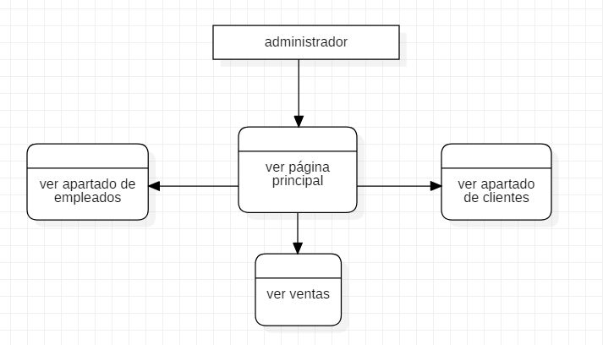
Usuarios (Clientes)
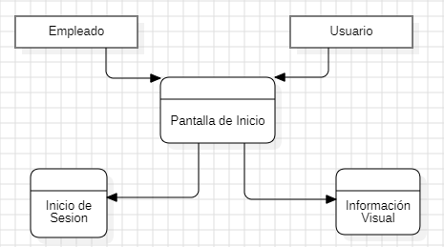

Empleados (cocineros, delivery, meseros, cajeros, personal de limpieza)
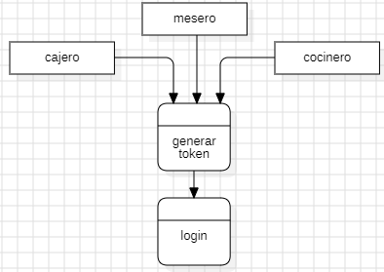

Nivel 1
Administrador
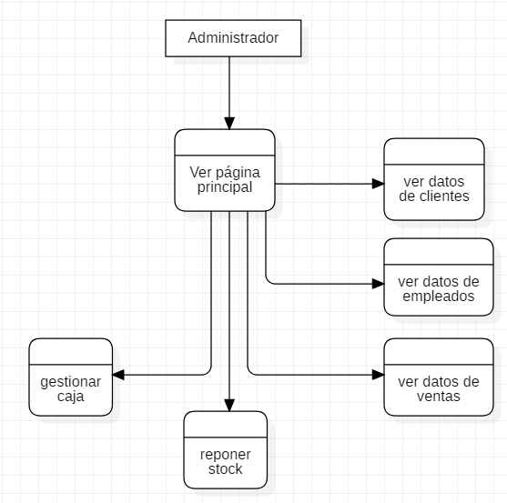
Usuario Web
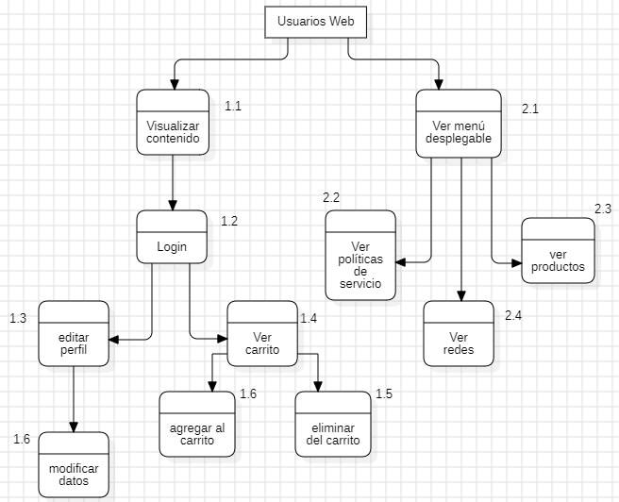
Cocineros
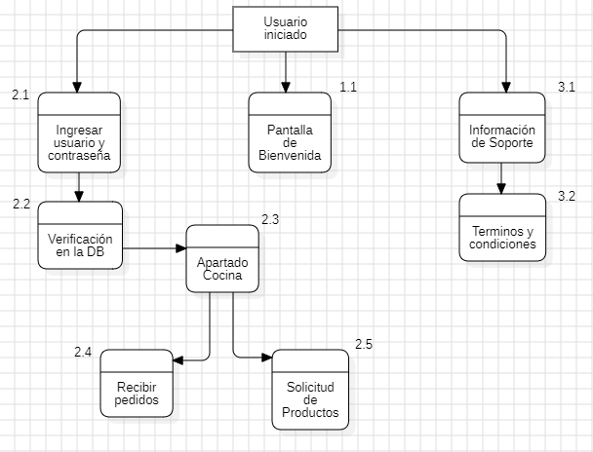
Cajero

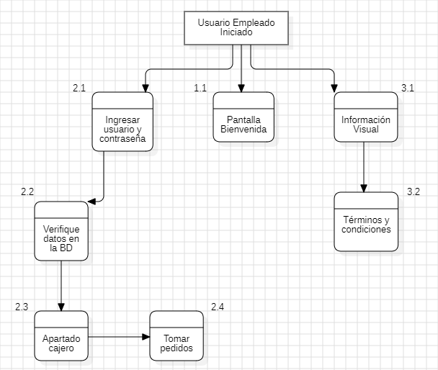

Delivery
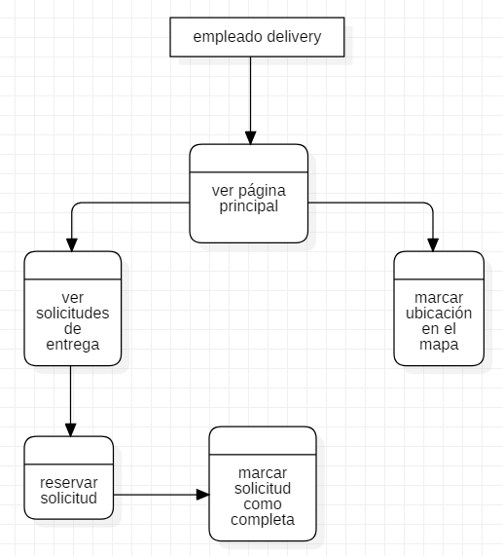

Diagrama de Casos de Uso

App Empleados
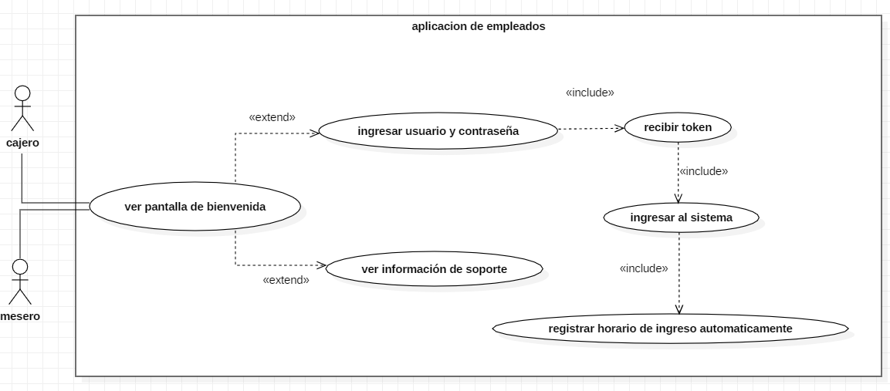

Apartado de Meseros
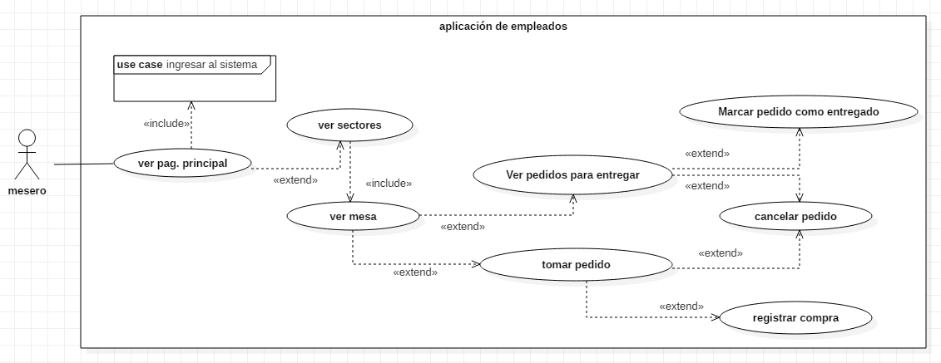

Apartado de cajero
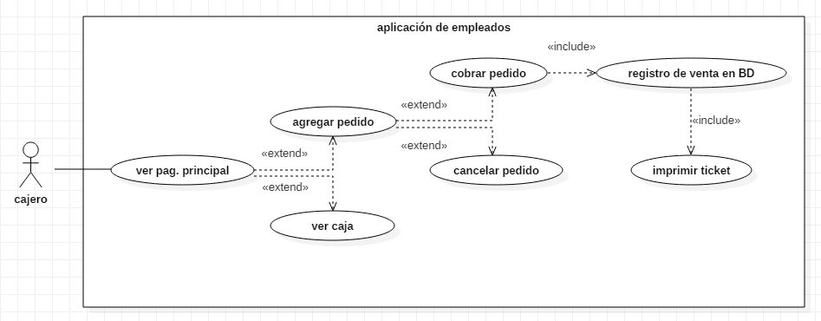

App Delivery

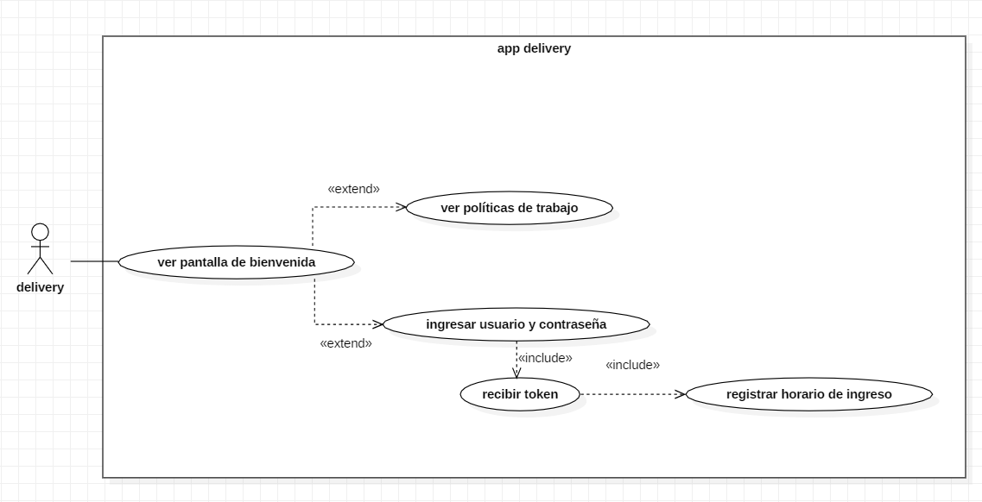
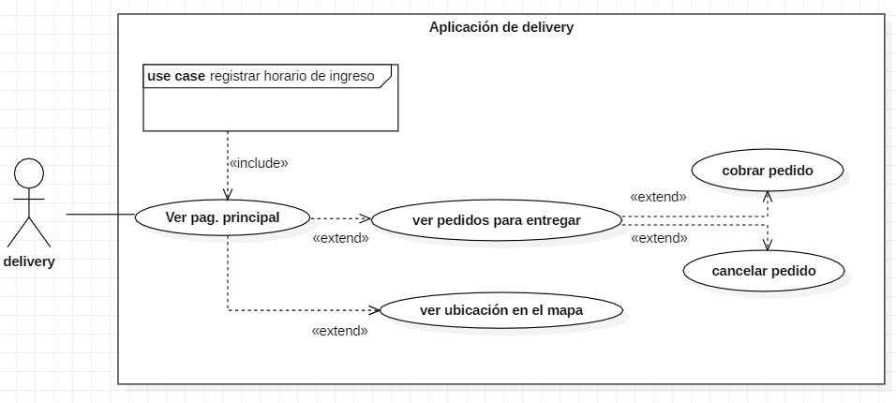

App Cocina
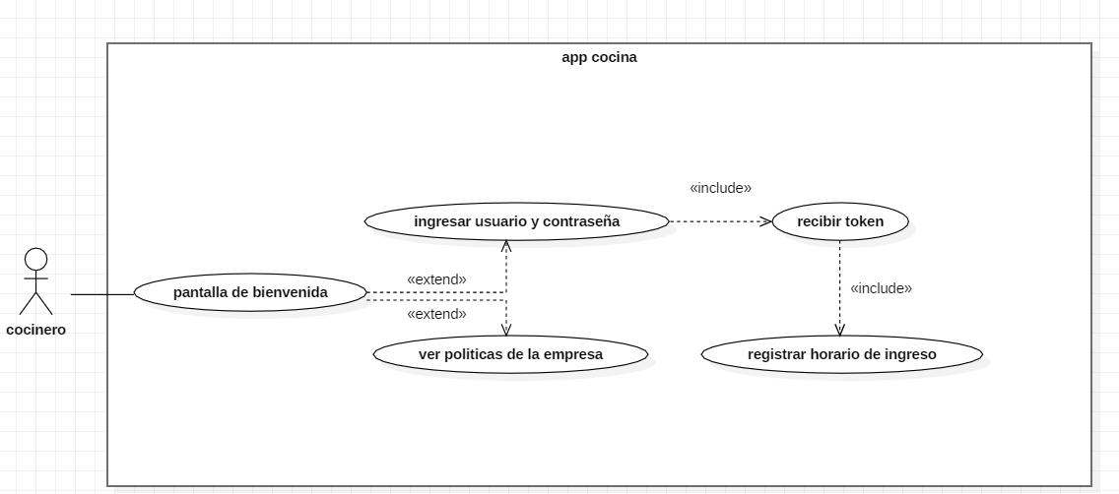
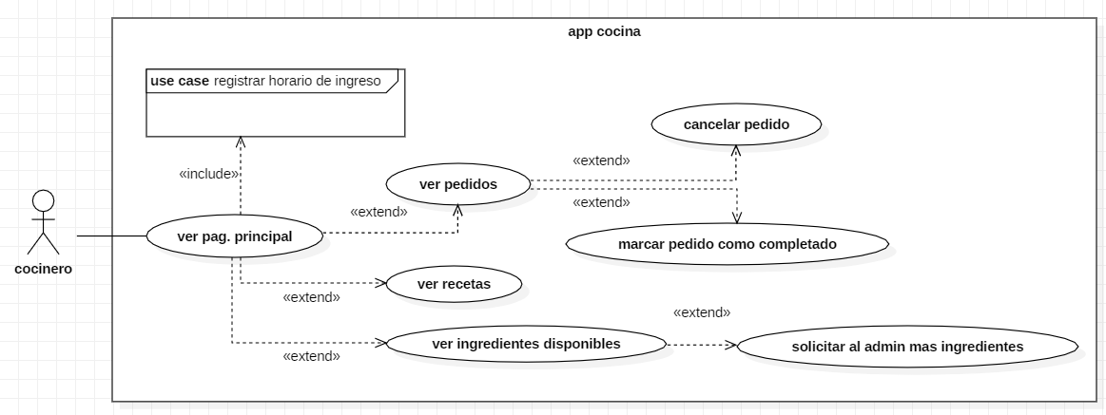

App Cliente
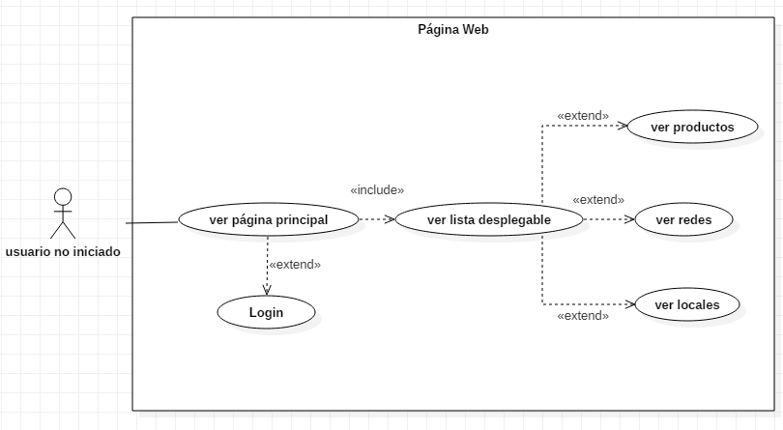

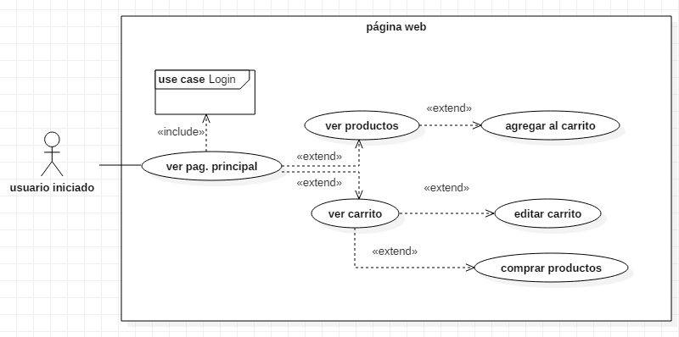

Diagrama entidad-relación

Notación de Barker

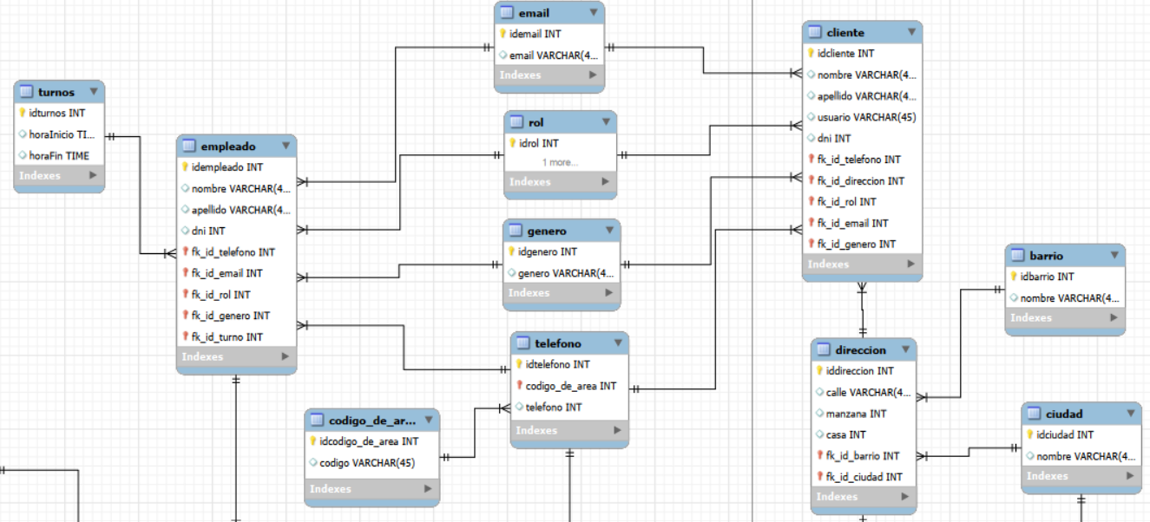
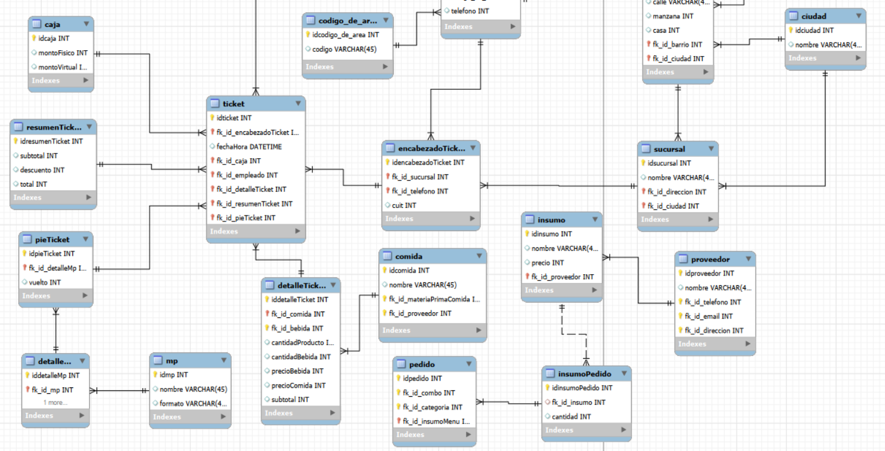

Diccionario de Datos

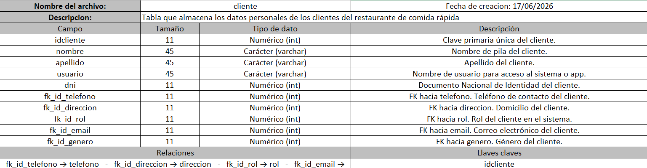

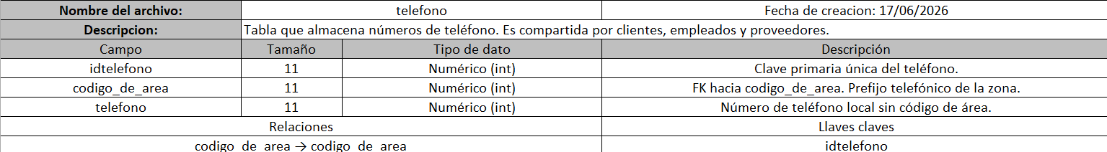

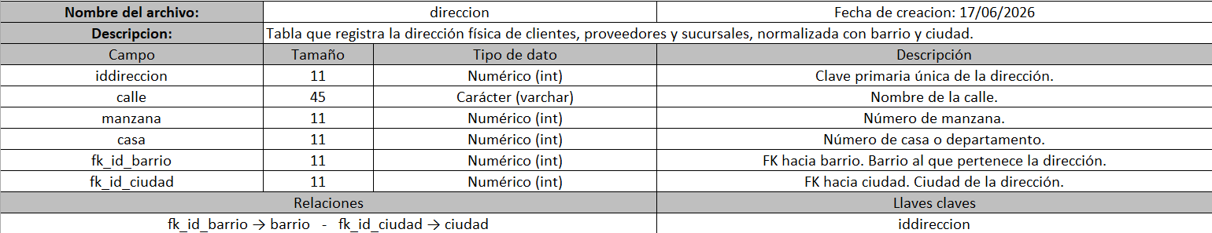

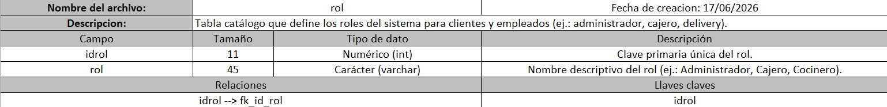

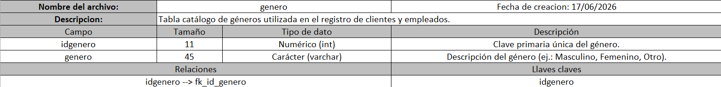
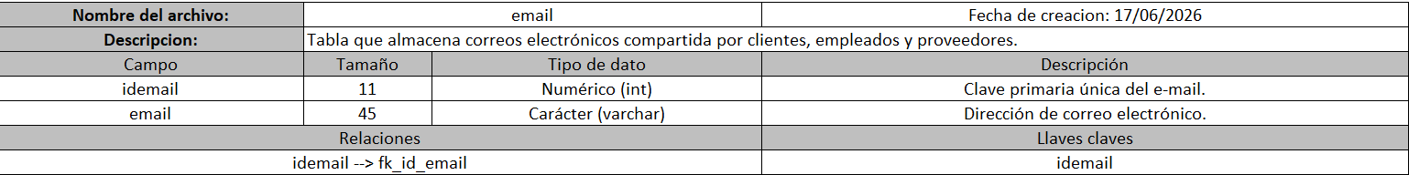

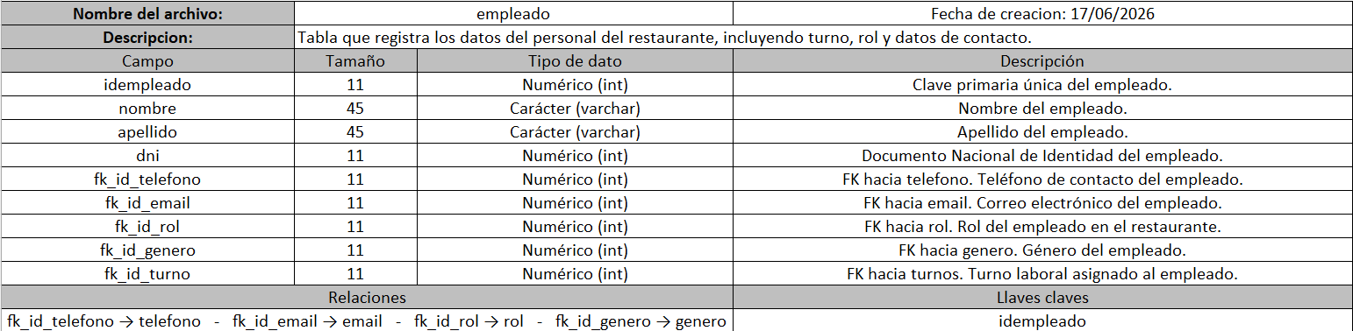

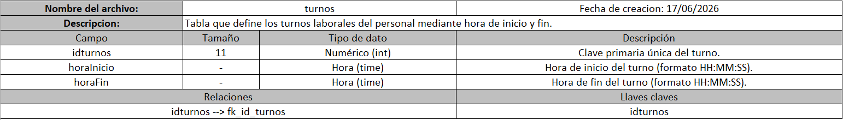

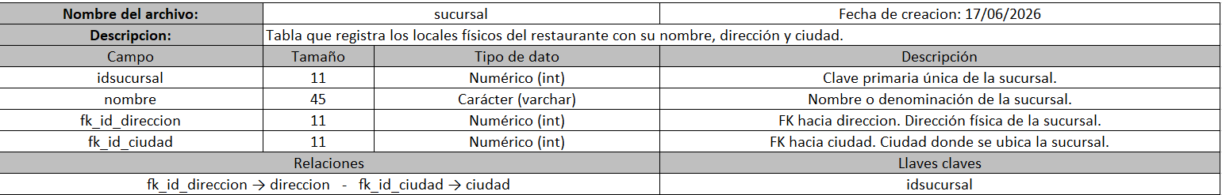

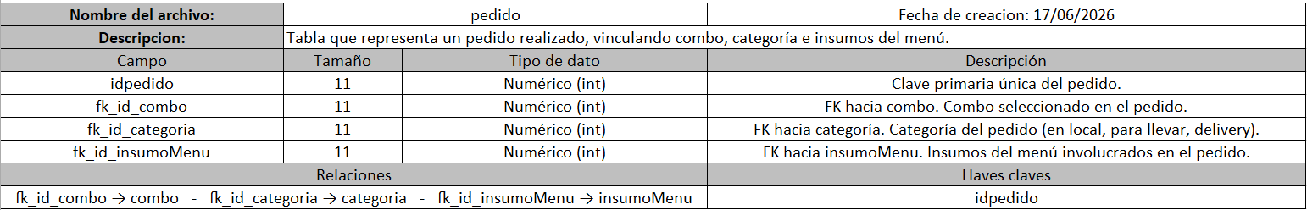

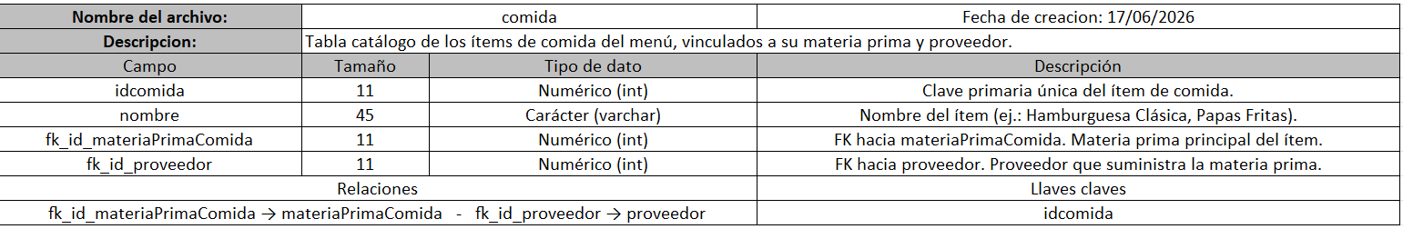

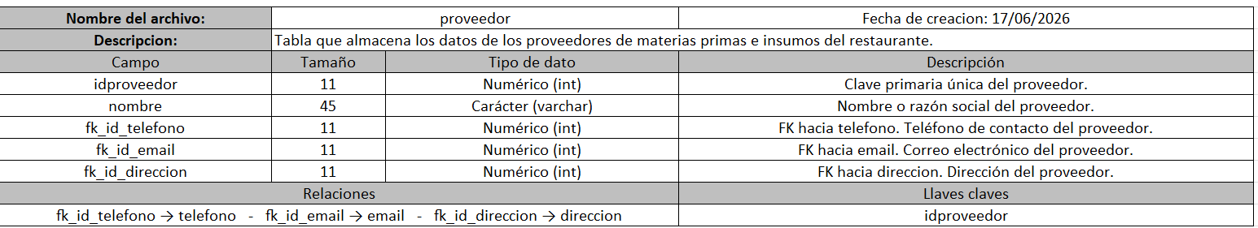

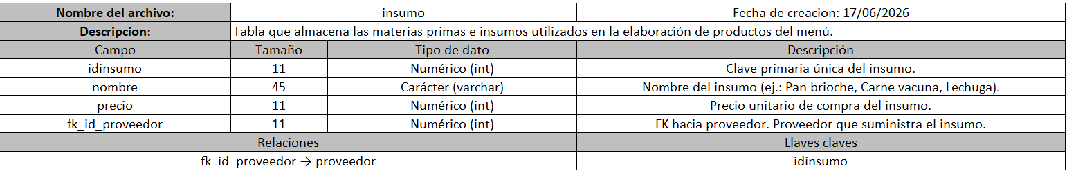

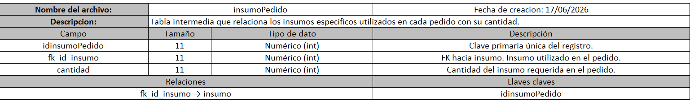

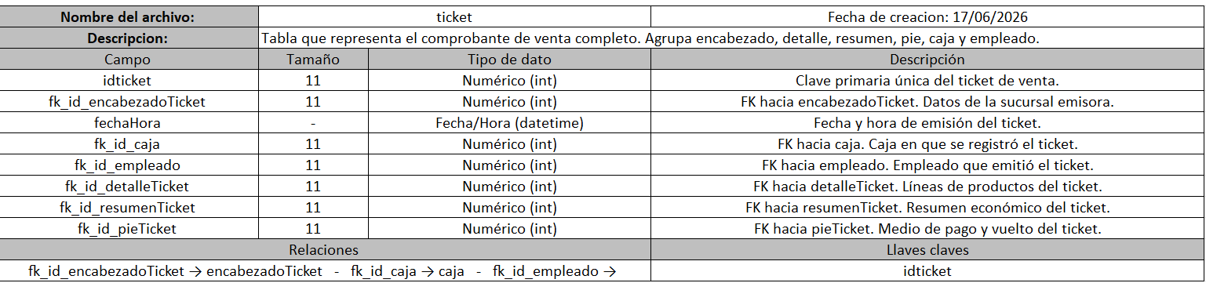

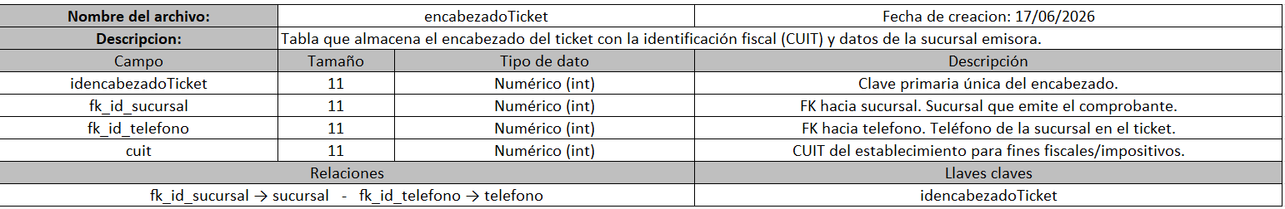

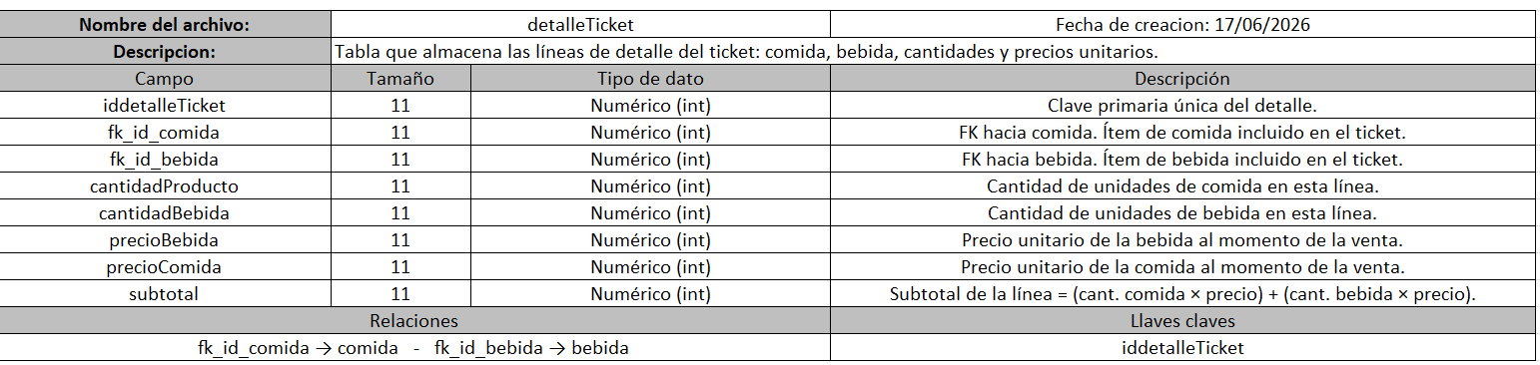

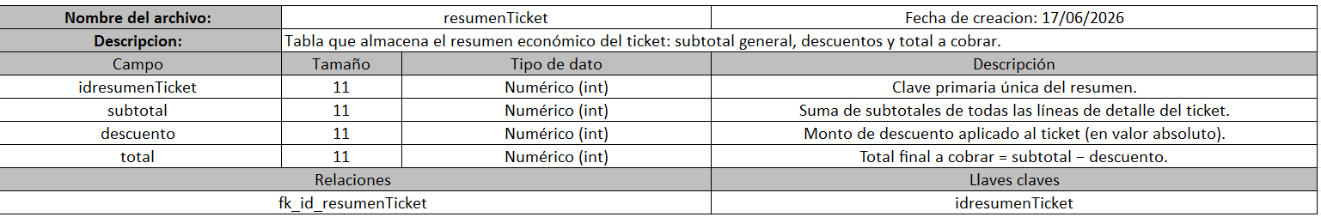

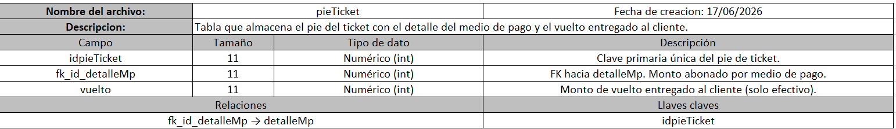

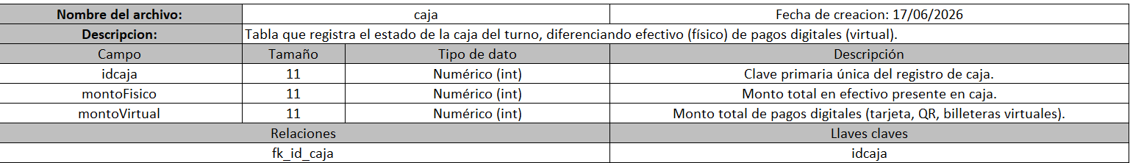

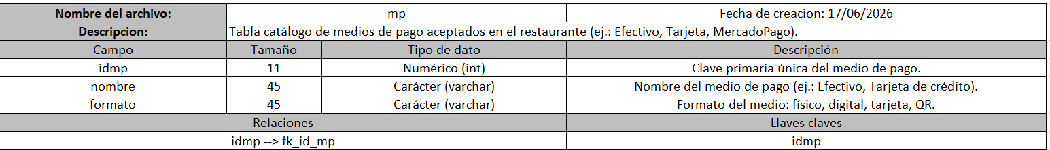

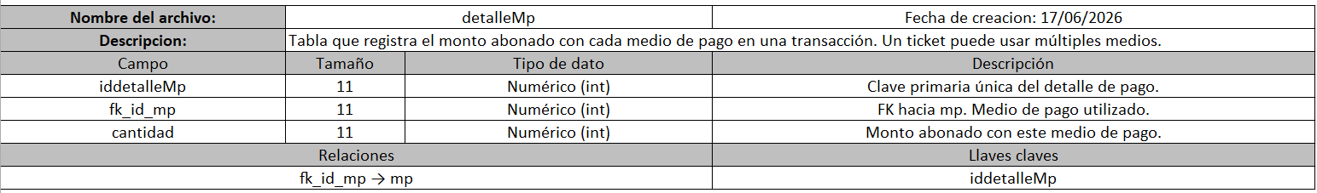

Diagrama de Gann

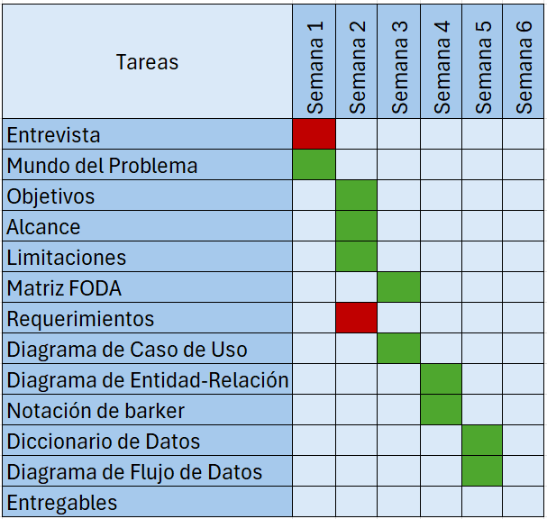

Distribución de Tareas

Gauna Miguel: objetivos, diagrama de flujo de datos, matriz FODA, especificaciones de requerimientos, carpeta.
Gómez Alberto: Preguntas cerradas de la entrevista, requerimientos funcionales, no funcionales y especificaciones.
Marrocco Victoria: diagrama de caso de uso, diagrama de entidad relación, notación de Barker, diagrama de flujo de datos, carpeta.
Peralta Candela: Preguntas abiertas de la entrevista, mundo del problema, alcance y limitaciones, prototipo.

Conclusión
El proyecto se centra en desarrollar un sistema de gestión y automatización de tareas para un local de comida rápida. Busca mejorar su forma de gestionar los productos, los pedidos, los pagos y aumentar su visibilidad al público. Además de optimizar el desempeño de los trabajadores mediante Apps que ayuden en sus respectivos roles (Cajero, Cocinero, Mesero y Delivery).

